Отчёт

о проделанной работе Государственного автономного учреждения социального обслуживания населения Свердловской области

«Комплексный центр социального обслуживания населения»

города Каменска - Уральского»

за 3 квартал 2020 года

1. Нормативно - правовая деятельность
  - Осуществление работы в соответствии с нормативно-правовой документацией:

- Закон РФ от 28.12.2013г. № 442- ФЗ «Об основах социального обслуживания граждан в Российской Федерации».
- Постановление Правительства РФ №1239 от 24.11.2014г. «Об утверждении Правил размещения и обновления информации о поставщике социальных услуг на официальном сайте поставщика социальных услуг в информационно-телекоммуникационной сети «Интернет».
- Постановление Правительства РФ № 581 от 23.07.2014г «Об изменении и признании утратившими силу некоторых актов Правительства РФ».
- Постановление Правительства РФ № 1075 от 18.10.2014г «Об утверждении правил определения среднедушевого дохода для предоставления социальных услуг бесплатно»
- Приказ Минтруда России № 159н от 29.03.2014г «Об утверждении формы заявления о предоставлении социальных услуг».
- Приказ Минтруда России № 938н от 24.11.2014г «Об утверждении Примерного порядка предоставления социальных услуг в полустационарной форме социального обслуживания».
- Приказ Минтруда России № 500н от 30.07.2014г «Об утверждении рекомендаций по определению индивидуальной потребности в социальных услугах получателей социальных услуг».
- Приказ Минтруда России № 484н от 25.07.2014г «Об утверждении рекомендаций по формированию и ведению реестра поставщиков социальных услуг».
- Приказ Минтруда России № 874н от 10.11.2014г «О примерной форме договора о предоставлении социальных услуг, а также о форме индивидуальной программы предоставления социальных услуг».
- Приказ Минтруда России № 899 от 18.11.2014г «Об утверждении рекомендаций по организации межведомственного взаимодействия исполнительных органов государственной власти субъектов Российской Федерации при предоставлении социальных услуг, а так же содействии в предоставлении медицинской, психологической, педагогической, юридической, социальной помощи, не относящейся к социальным услугам (социальном сопровождении)».
- Приказ Минтруда России № 258н от 17.04.2014г «Об утверждении примерной номенклатуры организаций социального обслуживания».
- Приказ Минтруда России № 939н от 24.11.2014г «Об утверждении Примерного порядка предоставления социальных услуг в форме социального обслуживания на дому».
- Приказ Минтруда России от 31.12.2013г № 792 «Об утверждении Кодекса этики и служебного поведения работников органов управления социальной защиты населения и учреждений социального обслуживания»
- Закон РФ от 02.05.2006г № 59- ФЗ «О порядке рассмотрения обращений граждан Российской Федерации».
- Закон РФ от 25.12.2008г № 273- ФЗ «О противодействии коррупции».
- Закон РФ № 134-ФЗ от 24.10.1997г «О прожиточном минимуме».
- Закон РФ № 1520-ФЗ от 27.07.2006г «О персональных данных».
- Закон Свердловской области от 03.12.2014г № 108-ОЗ «О социальном обслуживании граждан Свердловской области».
- Закон Свердловской области от 03.12.2014г № 107-ОЗ «О внесении изменений в отдельные законы Свердловской области в связи с необходимостью их приведения в соответствие с федеральными законами»
- Постановление правительства Свердловской области от 18.12.2014г № 1163-ПП «Об определении исполнительных органов государственной власти Свердловской области в сфере социального обслуживания граждан».
- Постановление правительства Свердловской области от 18.12.2014г № 1159-ПП «Об утверждении Порядка межведомственного взаимодействия органов государственной власти Свердловской области при предоставлении социальных услуг и осуществлении социального сопровождения».
- Постановление правительства Свердловской области от 18.12.2014г № 1158-ПП «Об утверждении Регламента межведомственного взаимодействия органов государственной власти Свердловской области в связи с реализацией полномочий в сфере социального обслуживания».
- Постановление правительства Свердловской области «Об утверждении Порядка организации осуществления регионального государственного контроля (надзора) в сфере социального обслуживания в Свердловской области».
- Постановление правительства Свердловской области от 18.12.2014г № 1160-ПП «Об утверждении Порядка утверждения тарифов на социальные услуги на основании подушевых нормативов финансирования социальных услуг а Свердловской области».
- Постановление правительства Свердловской области от 18.12.2014г № 1162-ПП «Об утверждении Порядка и размера выплаты компенсации поставщику или поставщикам социальных услуг, которые включены в реестр поставщиков социальных услуг Свердловской области, но не участвуют в выполнении государственного задания».
- Постановление правительства Свердловской области от 18.12.2014г № 1149-ПП «Об утверждении Порядка предоставления социальных услуг поставщикам социальных услуг в Свердловской области »;
- Постановление Региональной Энергетической комиссии Свердловской области № 162-ПК от 18.11.2015г «Об утверждении предельных тарифов на социальные услуги на основании подушевых нормативов финансирования социальных услуг в Свердловской области, предоставляемые организациями социального обслуживания, находящихся в ведении Свердловской области»;
- Постановление Правительства Свердловской области № 767-ПП от 26.08.2015г «О внесении изменений в План мероприятий («дорожную карту») «Повышение эффективности и качества услуг в сфере социального обслуживания населения Свердловской области (2013-2018годы), утвержденный Постановлением Правительства Свердловской области № 226-ПП от 08.02.2013г;
- Приказ Министерства Свердловской области от 25.02.2014г № 48 «Об утверждении плана подготовки нормативных правовых актов по реализации Федерального закона от 28.12.2013г № 442-ФЗ «Об основах социального обслуживания граждан в Российской Федерации».
- Приказ Министерства социальной политики Свердловской области от 29.10.2014г № 663 «Об утверждении порядка расходования средств, образовавшихся в результате взимания платы за предоставление социальных услуг для организаций социального обслуживания Свердловской области».
- Приказ Министерства социальной политики Свердловской области от 29.10.2014г № 664 «Об обеспечении бесплатного доступа к информации о поставщиках социальных услуг, предоставляемых ими социальных услугах, видов социальных услуг, сроках, порядке и об условиях их предоставления, о тарифах на эти услуги, в том числе через средства массовой информации, включая размещение информации на официальных сайтах в сети «Интернет» .
- Приказ Министерства социальной политики Свердловской области от 29.10.2014г № 665 «Об утверждение номенклатуры организаций социального обслуживания Свердловской области».
- Приказ Министерства социальной политики Свердловской области от 24.10.2014г № 645 «Об организации проведения информационно-разъяснительной работы в 2014-2015 годах о порядке и условиях предоставления социальных услуг в Свердловской области с 1 января 2015 года».
- Приказ Министерства социальной политики Свердловской области от 12.11.2014г № 706 «О формировании и ведении реестра поставщиков социальных услуг и реестра получателей социальных услуг в Свердловской области».
- Приказ Министерства социальной политики Свердловской области от 03.12.2014г № 736 «Об утверждении нормативов штатной численности организаций (учреждений) социального обслуживания, находящихся в ведении Свердловской области ».
- Приказ Министерства социальной политики Свердловской области от 29.12.2014г № 778 «Об утверждении Перечня документов, подтверждающих нуждаемость гражданина в социальном обслуживании».
- Приказ Министерства социальной политики Свердловской области от 29.12.2014г № 779 «О внесении изменений в приказ Министерства социальной политики Свердловской области от 29.12.2012г №1246 «О вводе в эксплуатацию информационной системы «Социальное обслуживание населения».
- Приказ Министерства социальной политики Свердловской области от 31.12.2014г № 783 «Об утверждении формы договора о предоставлении социальных услуг и формы акта о предоставлении социальных услуг»;
- Приказ Министерства социальной политики Свердловской области № 730 от 18.12.2015г «Об утверждении государственного задания государственным бюджетным и автономным учреждениям социального обслуживания населения Свердловской области на 2015 и плановый период 2016г и 2017 годов в новый редакции»;
- Приказ Министерства социальной политики Свердловской области № 482 от 11.08.2015г «Об утверждении стандартов социальных услуг в новой редакции».

Подготовлены приказы:
№ приказа | Дата издания приказа | Содержание приказа
01-09/382 | 08.07.2020г | О введении в действие инструкции по охране труда
01-09/424 | 07.08.2020г | О проведении профилактических и противоэпидемиологических мероприятий по гриппу и пневмонии в эпидемический сезон 2020-2021 годов»
01-09/433 | 18.08.2020г | Об утверждении состава комиссии по противодействию коррупции
01-09/434 | 19.08.2020г | О расчете взимаемой с граждан платы за социальные услуги
01-09/ 440 | 24.08.2020г | Об изменении к приказу «Об утверждении номенклатуры дел
01-09/463 | 01.09.2020г | О санитарно-эпидемиологических требованиях в условиях сохранения рисков распространения СОVID – 19 в ГАУ «КЦСОН города Каменска-Уральского» в ОДП
01-09/474 | 09.09.2020г | О назначении ответственных специалистов
01-09/476 | 11.09.2020г | О внесении изменений в составы комиссии
01-09/480 | 14.09.2020г | Об утверждении Программы производственного контроля
01-09/481 | 15.09.2020г | Об утверждении перечня технических средств реабилитации социального пункта проката
01-09/488 | 21.09.2020г | О прохождении стажировки
01-09/489 | 21.09.2020г | О закреплении автомобиля
01-09/500 | 25.09.2020г | Об усилении мер по соблюдению санитарно-эпидемиологических требований к размещению, устройству, оборудованию, содержанию, санитарно-гигиеническому и противоэпидемическому режиму на объекте ГАУ «КЦСОН города Каменска-Уральского, расположенного по адресу п.Лебяжье, ул. Советская 10

В течение 3 квартала 2020 года разработаны планы работы онлайн:
- План мероприятий, посвященный проведению месячника Единого дня пенсионера – 2020;

2. Организационная деятельность

Работа комиссий учреждения
- Работает комиссия по премированию. Проведено 3 заседания комиссии с целью:
- Ежемесячно рассматривались критерии оплаты по Дорожной карте социальным работникам
- рассмотрения служебных записок заместителей директора на премирование заведующих отделениями за выполнение с надлежащим качеством дополнительных, помимо указанных в должностной инструкции обязанностей, или обязанностей отсутствующего работника;
- рассмотрение служебных записок на сотрудников за сложность, напряженность и специальный режим работы;
- рассмотрение служебных записок заведующих отделениями на социальных работников за достижение высоких индивидуальных (коллективных) результатов в работе.
- Работает комиссия по контролю качества. В 3 квартале 2020г Проверены 4 отделения. Составлены Акты.

- Работает комиссия по социальному страхованию.
Всего больничных листов – 62. Из них:
- заболевание - 57;
- по уходу за больным членом семьи- 3;
- по беременности и родам – 2;
Выплата ежемесячного пособия по уходу за ребенком до 1,5 лет.
Дополнительный оплачиваемый выходной день для осуществления ухода за ребенком-инвалидом - 1.
Единовременное пособие за постановку на учет в ранние сроки -1.
Единовременное пособие на рождение ребенка -1.

- Работает комиссия по противодействию коррупции: Проведено одно заседание комиссии по противодействию коррупции;
- Работает комиссия по охране труда и технике безопасности. Проведены плановые инструктажи на рабочих местах, а также внеплановые инструктажи в связи с эпидемией по коронавирусной инфекцией.
- Работает комиссия по противопожарной безопасности. Проведены плановые инструктажи на рабочих местах.
- Работает комиссия по обработке персональных данных. Утвержден План проверок отделений по персональным данным, проверено заведующих и специалистов 1 отделение, составлен Акт.

Работа с информационными сайтами

- Занесена информация в Информационную систему ИС СОН.
- информации о клиентах;
- занесение услуг, оказанных клиентам в 3 квартале 2020г;
- занесение (обновление) информации в Модуле «Организационная карта»;
- обновление модулей.
- официальный сайт учреждения по адресу http://zabota039.msp.midural.ru, своевременно заполняются все разделы

Работа по созданию доступной среды для инвалидов в учреждении

- Ежемесячно по плану – графику в каждом структурном отделении проходит обучение сотрудников по вопросам обеспечения доступности для инвалидов услуг и объектов, на которых они предоставляются, оказания при этом необходимой помощи. Информация фиксируется в Журналах инструктажей заведующими отделениями;
- При центре по адресу ул. Октябрьская 11б имеется специальная кнопка для инвалидов – колясочников, которые не могут подняться на второй этаж к специалисту, специалист по сигналу выходит и информирует инвалида. Приказом № 01-09/80 от 26.02.2018г назначены ответственные сотрудники за обеспечение беспрепятственного доступа инвалида в случае срабатывания кнопки дистанционного вызова на объектах Центра. По адресу ул. Лермонтова 133а и ул. Алюминиевая 12 имеется пандусы для инвалидов-колясочников;
- Официальный сайт учреждения оснащен версией для слабовидящих инвалидов;
- В Центре разработана и внедряется Политика обеспечения условий доступности инвалидов и других маломобильных граждан объектов и предоставляемых услуг, а также оказания им необходимой помощи при Центре;

Работа по внедрению антикоррупционной политики учреждения

- Состоялось заседание комиссии по противодействию коррупции, протокол выложен на официальном сайте учреждения
- В 3 квартале 2020г пополнялась и обновлялась информация о борьбе с коррупцией на официальном сайте учреждения, на стендах, распространялись буклеты и листовки жителям города и Каменского района.

3. Структурные подразделения

3.1. Отделение социального обслуживания
(город Каменск - Уральский)

В отделениях социального облуживания на дому города Каменска – Уральского на 30.09. 2020 года на учете – 1 137 человек:

В том числе:
Инвалидов общего заболевания – 612 чел;
Инвалидов и участники ВОВ – 5 чел;
Инвалиды локальных войн – 0 чел.
Участников Трудового фронта – 201 чел;
Ветеранов труда – 156 чел;
Вдов погибших в ВОВ и вдов умерших участников или инвалидов ВОВ – 21 чел;
Реабилитированных – 4 чел;
Репрессированные – 0 чел.
Несовершеннолетние узники концлагерей – 5 чел.
ПО «Маяк», ликвидаторы ЧАЭС – 7 чел;
Родитель погибшего военнослужащего – 1 чел.
Пенсионеры по возрасту (не имеющие льгот) – 125 чел.

На 30.09.2020 года находятся на обслуживании:
На условиях полной оплаты – 26 чел;
На условиях частичной оплаты – 803 чел;
На бесплатном обслуживании – 308 чел.

За 3 квартал 2020 года:
взято на обслуживание – 61 чел,
снято с обслуживания – 54 чел,
в том числе умерло – 35 чел.

Всего за 3 квартал 2020 года обслужено клиентов в отделениях социального обслуживания на дому города Каменска – Уральского с учетом умерших и выбывших 1 177 чел.

Работа по оформлению документации.
- Формирования пакета документов, для вновь принятых клиентов на обслуживание
- 5.2. Произведен расчет оплаты за социальное обслуживание в 3квартале 2020 г. в связи с изменением прожиточного минимума
- Проведена работа в информационной системе персональных данных получателей социальных услуг (занесение информации о клиентах, предоставленных клиентам услугах, распечатка актов о предоставлении социальных услуг)
- Составлены отчеты за 3 квартал 2020 года.
- Составлен план на 4 квартал 2020 г.
- Июль - сентябрь 2020 г. - составлены графики – проверок участков социальных работников отделения.
- Заключены договора о предоставлении соц. услуг с вновь принятыми на обслуживание клиентов
- Проводился ежемесячный контроль за ведением Журналов индивидуальной работы с подопечными гражданами и дневников обслуживания граждан пожилого возраста и инвалидов с количеством оказанных услуг клиентам и с подсчетом сумм за оказанные услуги.
Работа с кадрами:

Тех. Учеба

Отделение Сергеевой Р.К.
08.07.2020 г. – с социальными работниками проведена тех. учеба по теме –
1) Антикорупционная политика ГАУ «КЦСОН города Каменска-Уральского», изучение антикоррупционных мероприятий.
2) Контроль знаний по рассмотренным темам – устный опрос.
05.08. 2020 г. с социальными работниками проведена тех. учеба по теме:
- «Изучение коллективного договора».
09.09.2020 г. – с социальными работниками проведена тех. учеба по теме:
1) «Индивидуальная программа реабилитации и абилитации инвалида».
2) N 152-ФЗ «О персональных данных».

Отделение Шиль Е.Ю.
С соц. работниками отделения проведена тех. учеба по следующим темам:
- ОЗ №108 «О социальном обслуживании граждан в Свердловской области» (08.07.2020г.)
- Изучение сайта «ГАУ КЦСОН города Каменска-Уральского» (умение ориентироваться на сайте, находить нужную информацию, пользоваться нормативно-правовой базой, умение пользоваться гиперссылками) (05.08.2020г.);
- Постановление Правительства Свердловской области №1149-ПП от 18.12.2014г. «Об утверждении Порядка предоставления социальных услуг в свердловской области и признании утратившими силу отдельных постановлений правительства Свердловской области» (02.09.2020г.)

Отделение Железкой Г.Г.
Социальные работники ознакомлены с документами:
1) Приказ № 01-09\352 от 26.06.2020 г. «Об отмене приказа № 01-09\187 от 01.04.2020 «Об оказании бесплатных социальных услуг »;
2) 02.09.2020 г. Приказ от 19.08.2020 г. № 01-09/434 О расчете взимаемой с граждан платы за социальные услуги.

Отделение Волосниковой Н.П.
22.07.2020 г. – с социальными работниками проведена тех. учеба по теме:
Кодекс этики и служебного поведения работников государственного автономного
учреждения социального обслуживания Свердловской области «Комплексный центр
социального обслуживания населения города Каменска-Уральского».
26.08.2020г.-
Изучение сайта «ГАУ КЦСОН города Каменска-Уральского» (умение ориентироваться на сайте, находить нужную информацию, пользоваться нормативно-правовой базой, умение пользоваться гиперссылками)
09.09.2020г.-
Постановление Правительства Свердловской области №1149-ПП от 18.12.2014г. «Об
утверждении Порядка предоставления социальных услуг в Свердловской области и
признании утратившими силу отдельных постановлений правительства Свердловской области».

Отделение Назаренко Е.Г.
Приказ МСП Свердловской области от 19.05.2016 года №247 «О внесение изменений в приказ МСП Свердловской области от 11,08,2015 года «Об утверждении стандартов социальных услуг в новой редакции»

Отделение Плевко Н.В.
В течение 3 квартала 2020 года проведена тех. учеба с соц. работниками, согласно годовому и квартальному планам по темам:
- Изучение Федерального закона № 442-ФЗ «Об основах социального обслуживания населения в Российской Федерации» (22.07.2020 г.),
- Результаты по Контролю качества обслуживания, основные ошибки по оформлению Журналов индивидуальной работы с подопечными гражданами (22.07.2020 г.).
- Кодекс этики и служебного поведения работников государственного автономного учреждения социального обслуживания Свердловской области «Комплексный центр социального обслуживания населения города Каменска-Уральского» (19.08.2020 г.),
- ОЗ №108 «О социальном обслуживании граждан в Свердловской области» (16.09.2020 г.).

Отделение Богдановой И.П.
Июль.
- Этические аспекты Взаимоотношений «сотрудник-клиент» в ракурсе морально- этических принципов.
Август.
- Стандарты социальных услуг, утвержденные приказом услуги на дому). Министерства социальной политики Свердловской обл. от 11.08. 2015 г. (объем и сроки, единица и Уральского». норматив предоставления социальной услуги.
Сентябрь.
- Кодекс этики и служебного поведения работников государственного автономного учреждения социального обслуживания Свердловской области «Комплексный центр социального обслуживания населения города Каменска-Уральского».
Ознакомлены 9 соцработников.

Отделение Русиной С.В.
1. Приказ МСП СО от 11.08.2015г. №482 «Об утверждении Стандартов социальных услуг в новой редакции»
2. ПП РФ от 18.10.2014г. № 1075 «Об утверждении правил определения среднедушевого дохода для предоставления социальных услуг бесплатно»

Проведение инструктажей
Внеплановый инструктаж по пожарной безопасности приказ 01-09\393 «Об установлении особого противопожарного режима на территории муниципального образования города Каменска-Уральского».
Инструктаж « Действие персонала в случае возникновения пожара»
Внеплановый инструктаж на рабочем месте приказ №424 «О проведении профилактических и противоэпидемических мероприятий по гриппу и пневмонии в эпидемический сезон 2019-2020 годов»
Участие в мероприятиях и благотворительных акциях

Отделение Сергеевой Р.К.
1. Поздравили клиентов в стихах с «Днем семьи, любви и верности» - 5 семейных пар.

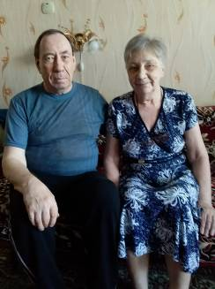

1. "Единому дню пенсионера":
1) 26.08.2020 г. по 25.09.2020 г. - поздравили Ветеранов (бывших работников отделения) на дому открытками и небольшими подарками – 4 чел.;
2) 01.09.2020 г. по 30.08.20209 г. - проведено мероприятие на дому клиента «Рецепты хорошего настроения» - 20 клиентов.

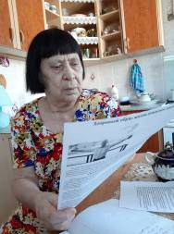

3) 03.08.2020 г. по 28.08.2020 г. - провели акцию «Урожай 2020» - благотворительная раздача овощей, выращенных на своих садовых участках клиентам отделения – 10 клиентам раздали 20 кг. овощей.

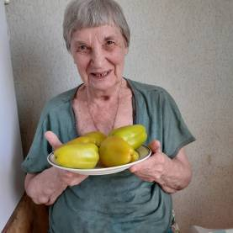

4) 01.09.2020 г. по 30.09.2020 г. – проведено мероприятие на дому у клиентов «Искусство спокойной жизни»- 26 клиентов.

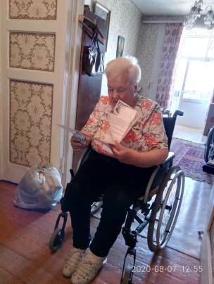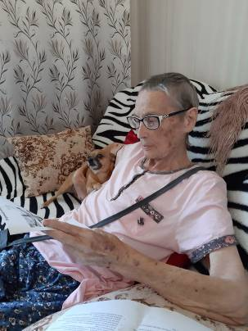

5) 24.08.2020 г. по 14.09.2020 г. - проведено Онлайн мероприятие для ветеранов (бывших работников Красногорского района - «Музыкальное поздравление» – слайд фильм об отделениях ОСО Красногорский район в WhatsApp – 5 Ветеранов.

Отделение Шиль Е.Ю.
Поздравление клиентов с «Днем семьи, любви и верности» - 5 семейных пар
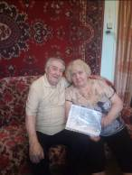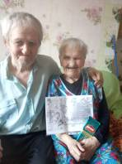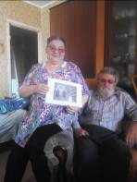

Для клиентов отделения разнесено 12 продуктовых наборов
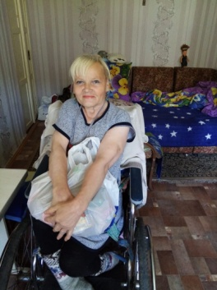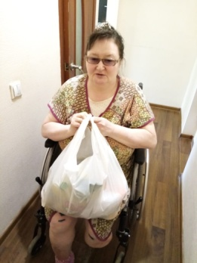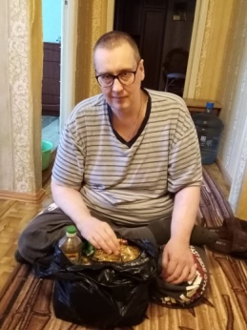

Организованы и проведены мероприятия, посвященные Единому дню пенсионера:
- поздравление ветеранов Центра с Днем пожилого человека с вручением открыток и коробок конфет – 4 человека (бывшие сотрудники отделения) (26.08.2020г.-25.09.2020г.);
- онлайн- поздравление ветеранов (бывших сотрудников Центра Красногорского района) – 10 человек 924.08.2020г -14.09.2020г.);
- участие в акции «Урожай 2020» благотворительная раздача овощей, выращенных на своих садовых участках клиентам отделения – 5 соц.работников 10 клиентам 10 кг овощей (03.08.2020г.-28.08.2020г.);
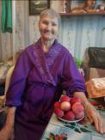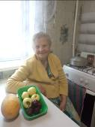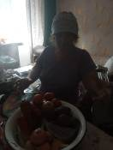

- мероприятие на дому у клиентов «Рецепты хорошего настроения» - проведение бесед с клиентами
и раздачей буклетов – 27 клиентов(01.09.2020г. – 30.09.2020г.); 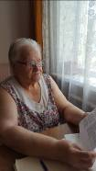

- мероприятие на дому у клиентов «Искусство спокойной жизни» - проведение бесед с клиентами и раздачей брошюрок – 11 клиентов (01.09.2020г. – 30.09.2020г.)
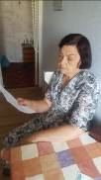

Отделение Волосниковой Н.П.
1. Поздравили клиентов в стихах с «Днем семьи, любви и верности» - 3 семейные пары.

1. "Единому дню пенсионера":
1) 26.08.2020 г. по 25.09.2020 г. - поздравили Ветеранов (бывших работников отделения) на дому открытками и небольшими подарками – 1чел.;
2) 01.09.2020 г. по 30.08.20209 г. - проведено мероприятие на дому клиента «Рецепты хорошего настроения» - 15 клиентов.

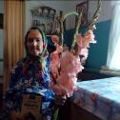

3) 03.08.2020 г. по 28.08.2020 г. - провели акцию «Урожай 2020» - благотворительная раздача овощей, выращенных на своих садовых участках клиентам отделения – 10 клиентам раздали 30 кг. овощей.
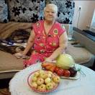
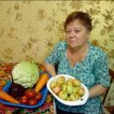

Отделение Железковой Г.Г.
1. Поздравили клиентов с «Днем семьи, любви и верности» - 3 семейные пары.
2. "Единому дню пенсионера":
26.08.2020 г. по 14.09.2020 г. - проведено Он-лайн мероприятие для ветеранов (бывших работников Красногорского района: «Музыкальное поздравление» слайд - фильм об отделениях ОСО Красногорский район в WhatsApp.
Поздравили Ветеранов (бывших работников отделения) на дому открытками и небольшими подарками – 9 человек;
3. 01.09.2020 г. по 30.09.2020 г. - проведены мероприятие на дому клиента:
3.1.«Здоровый образ жизни пожилых людей»
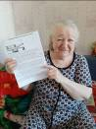
3.2.«Искусство спокойной жизни»

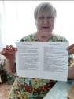
  - 03.08.2020 г. по 28.08.2020 г. - провели акцию «Урожай 2020» - благотворительная раздача овощей, выращенных на своих садовых участках клиентам отделения – 11 клиентам раздали 20 кг овощей.
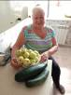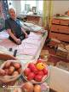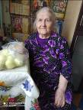

- 27.08.2020г. доставлено клиентам 11 продуктовых наборов.
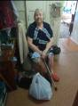

Отделение Назаренко Е.Г.
- Поздравление 30 клиентов на дому открытками, изготовленными воспитанниками садика №2 с днем Пожилого человека.
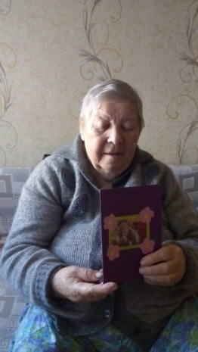
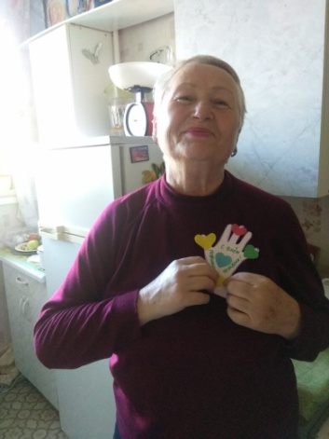
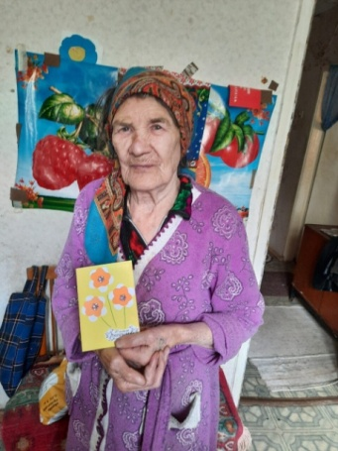

- Акция «Витаминки из корзинки» 6 сотрудников вручили овощи и фрукты для 24 клиентов.
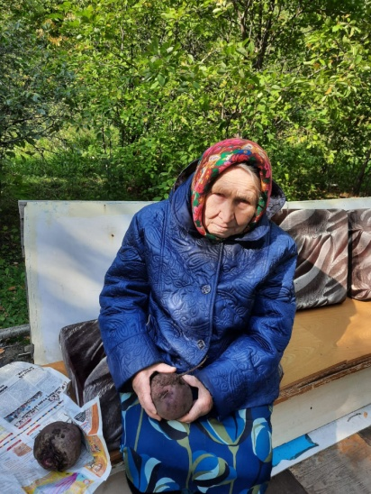
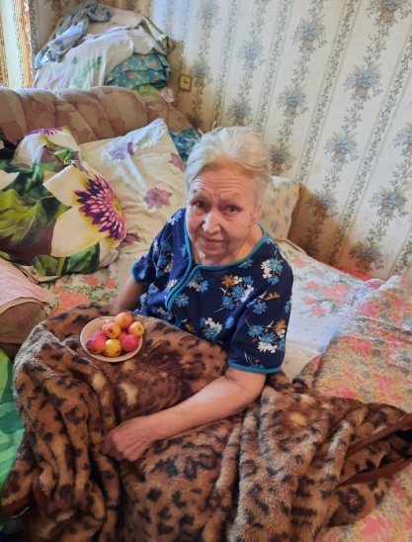
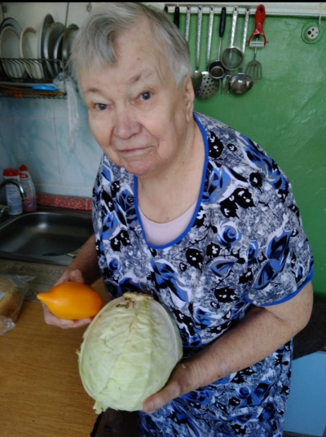

- Акция помоги себе сам. Информационно разъяснительная работа с клиентами, выдача буклетов о профилактике сердечно-сосудистых заболеваний. 8 сотрудников - 24 клиента
- Акция «Внимание мошенники» . Выдача буклетов. 8 сотрудников для 40 клиентов.
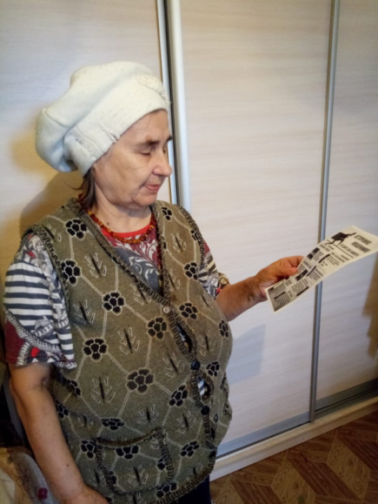
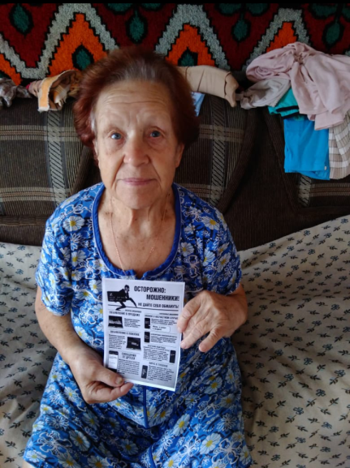
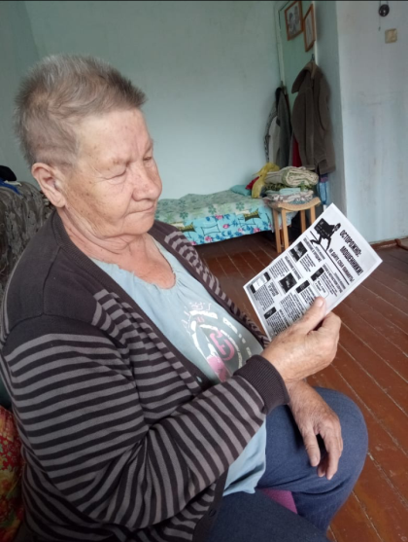

- Поздравление клиентов в газете «Каменский рабочий»
- Поздравление клиентов онлайн воспитанниками садика №2. Онлайн поздравление донесли 5 сотрудников для 26 клиентов.

Отделение Русиновой С.В.
1. Поздравили клиентов в стихах с «Днем семьи, любви и верности» - 3 семейные пары.

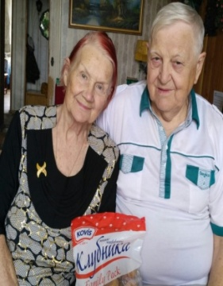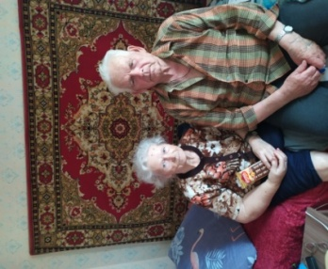

К "Единому дню пенсионера" проведены акции отделения ОСО №1 совместно с МБДОУ №2:
- акция «Мои года - мое богатство!» - вручение открыток и онлайн - концерт клиентам ОСО №1 – 140 чел.

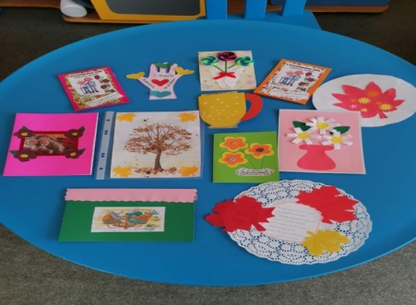

- акция «Витаминки из корзинки» - 20 чел.

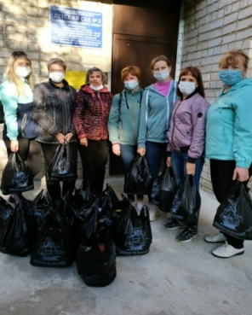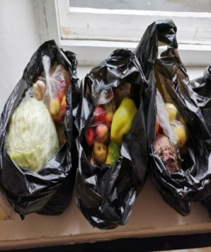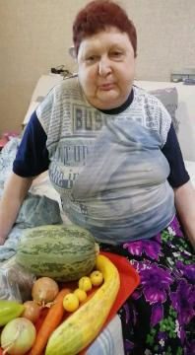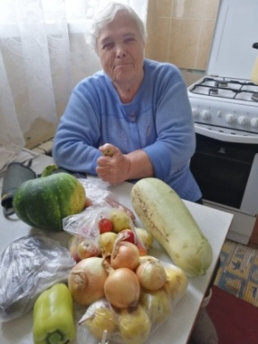

- Акция «Дорогами добра» - 20 чел. (продуктовые наборы для малоимущих клиентов ОСО №1)

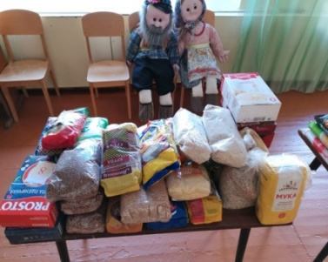

-акции «Помоги себе сам» и «Внимание, мошенники!»
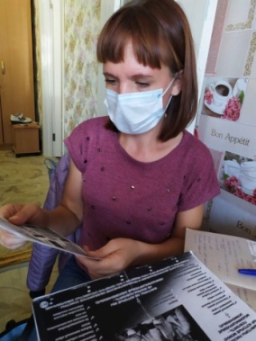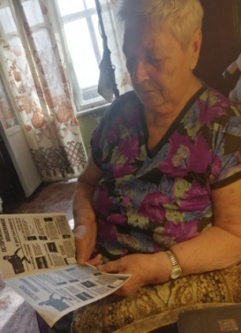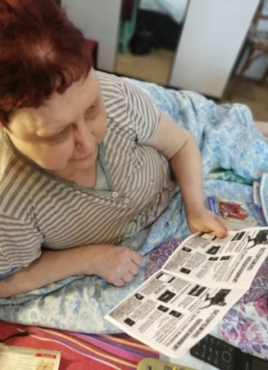

- в рамках ЕДП на сайт учреждения размещена статья «Танец, длиною в жизнь» о семейной паре ОСО №1, прожившей вместе 65 лет:

- Заведующими ОСО Синарского района организовано поздравление клиентов с Днем пенсионера через газету «Каменский рабочий».

Отделение Плевко Н.П.

- С помощью соц. работников было организовано праздничное поздравление клиентов отделения – супругов - с праздником Днем семьи, любви и верности. 4 социальных работника приняли участие в поздравлении, было поздравлено 4 семейные пары – 8 клиентов отделения открытками и приятными подарками:
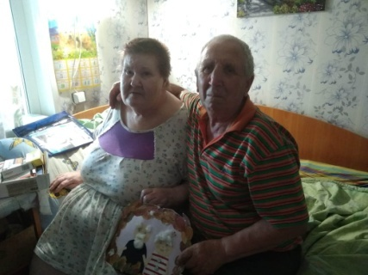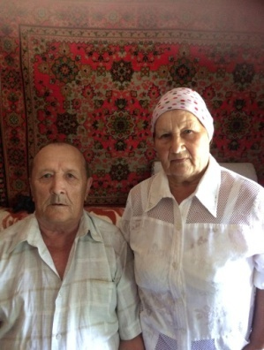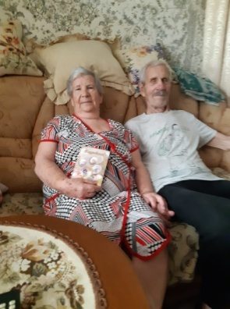

- Зав.отделением и соц.работники, приняли участие в общероссийской акции помощи пожилым людям «#Мы вместе». Были розданы бесплатные продуктовые наборы 20 клиентам.
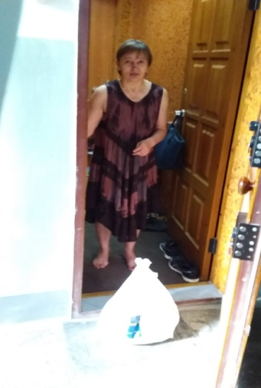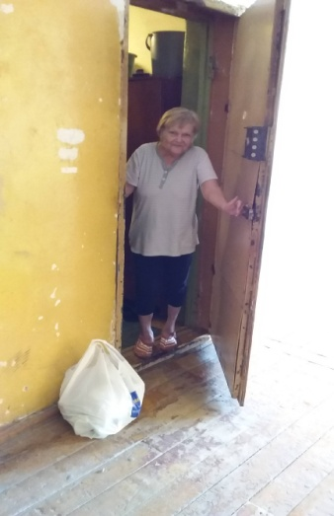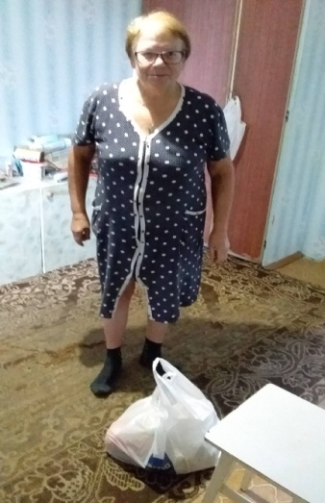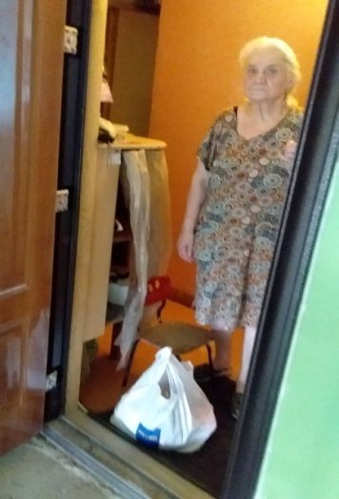

В период с 31.08.2020 и весь сентябрь в рамках ЕДП отделение приняло участие в различных мероприятиях, были проведены следующие акции:
- - акция «Витаминки из корзинки». В рамках акции силами социальных работников была оказана помощь 44 нуждающимся подопечным гражданам, в виде благотворительной раздачи овощей, фруктов и даже домашних консерваций.
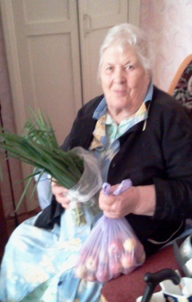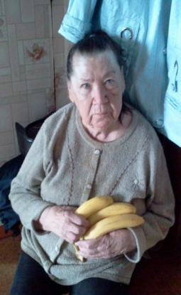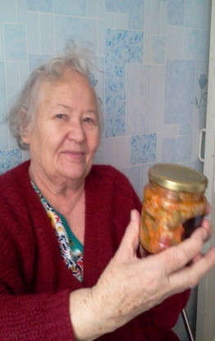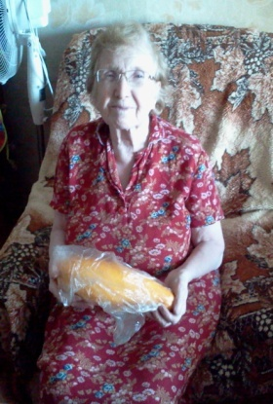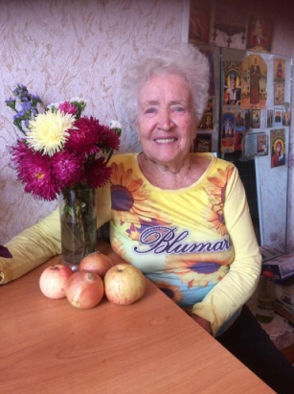

- Акция «Мои года - мое богатство!». Воспитанниками МДОУ №2 были подготовлены оригинальные поздравительные открытки со стишками и видео-поздравления с праздником, которые были донесены соц. работниками до 28 клиентов отделения, и принесли массу положительных эмоций пожилым людям!

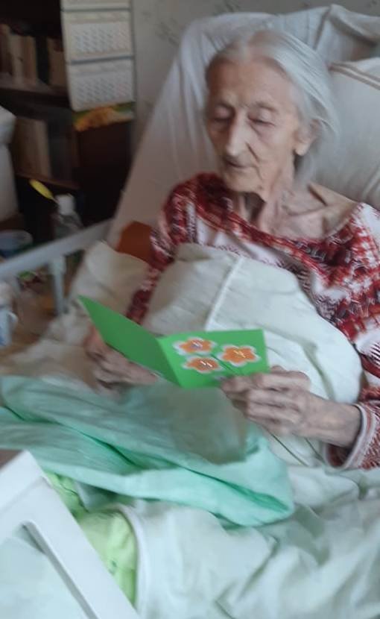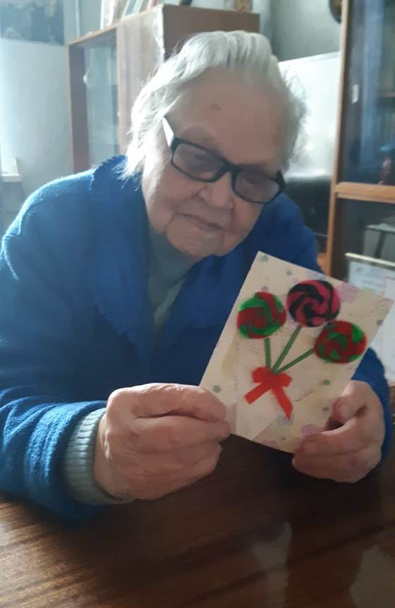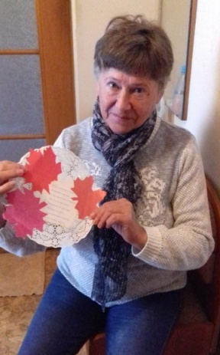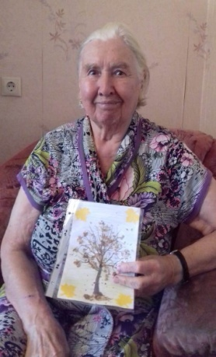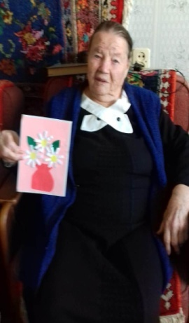

- - акция «Внимание, мошенники!», проводились разъяснительные мероприятия с раздачей буклетов на тему мошеннических действий в отношении граждан пожилого возраста. 32 подопечным было доступно разъяснено, как обезопасить свое материальное благополучие и о мерах предосторожности телефонного и интернет – мошенничества.

- Акция «Помоги себе сам», проводилась информационно-разъяснительная работа с клиентами, выдача буклетов о профилактике сердечно-сосудистых заболеваний и способах оказания первой помощи. Информацию выслушали 32 клиента отделения.
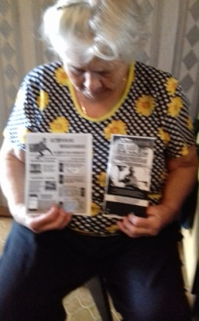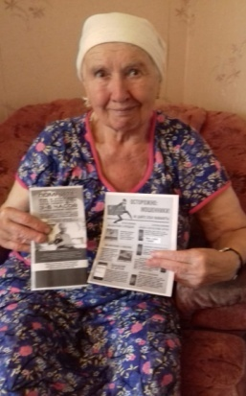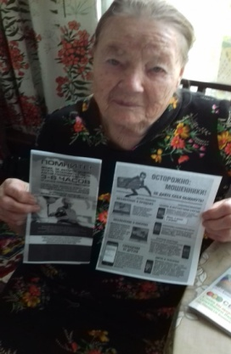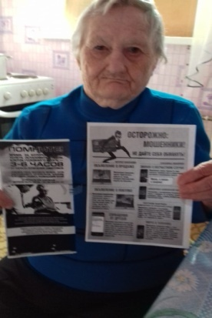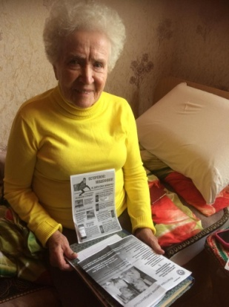

- Также в течение 3 квартала 2020 г. была организована Акция «От всей души» - чествование юбиляров и именинников находящихся на обслуживании в ОСО №10, цветами открытками и сладкими подарками (4 человека).
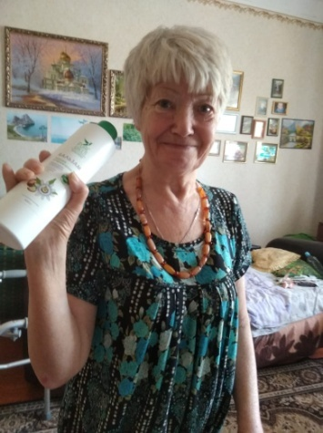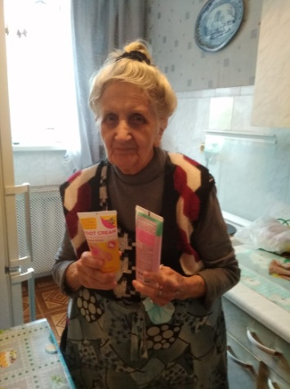

Отделение Богдановой И.П.
Поздравление клиентов с «Единым днем пенсионера».
- через СМИ газета «Каменский рабочий»№ 72 от 10 сентября 2020 года.
Акция «Добрым словом друг друга согреем»
- 3.8.2. Вручение открыток, изготовленных руками школьников школы № 19 и воспитанниками детского сада № 2 , клиентам. С «Единым днем пенсионера». 43 человека.
-Дети подготовили видео поздравление для клиентов отделения

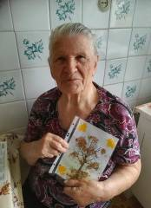
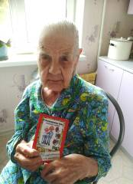
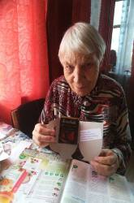

-Акция «Марафон добрых дел» - по организации сбора и передачи овощей и фруктов
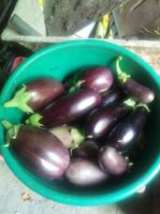
клиентам ОСО на дому- 68 клиентам.
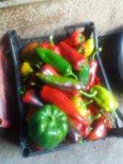

- Акция «Помоги себе сам» - информационно-разъяснительная работа с клиентами, распространение буклетов о профилактике сердечно – сосудистых заболеваний.
48 клиентов.
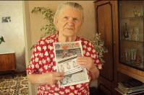
3.8.3.С помощью соц. работников были розданы продуктовые наборы. Были розданы бесплатные продуктовые наборы 22 клиентам отделения.
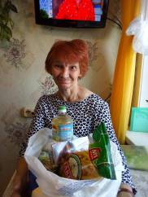
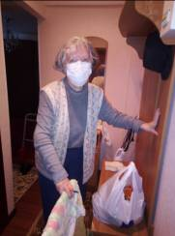
Контроль качества оказываемых услуг

Отделение Сергеевой Р.К.
- Осуществление контроля за расчетами и качественным оформлением журналов индивидуальной работы с подопечными гражданами– 40 клиентов.
- Осуществление контроля за своевременным предоставлением, качеством и объемом оказания социальных услуг клиентам – 40 клиентов.
- Выход на участок с целью проведения контроля качества оказания социальных услуг и их соответствием потребностям обслуживаемых граждан - 40 клиентов. В ходе проверке выявлены замечания по ведению журнале индивидуальной работы с подопечными: гражданами
- не у всех клиентов пишется график уборки на месяц обслуживания;
- не у всех клиентов записывается заявка на следующее посещение
- не у всех клиентов расписывается количество купленных продуктов (разы, килограммы).

Отделение Шиль Е.Ю.
В течение 3 квартала проверено 5 участков (5 соц. работников): Потаповой Н.А., Молодецкой Н.В., Мозжериной Н.Г., Осиповой С.А., Башировой О.А.
Выяснилось, что социальные работники оказывают клиентам социальные услуги в соответствии с индивидуальной программой предоставления социальных услуг. Социальные работники посещают клиентов в соответствии с графиками выходов на участок. Социальные работники соблюдают требования Этического кодекса п. «к» «проявлять корректность и внимательность в обращении с гражданами», п. «и» «уважать права клиентов социальных служб, гарантировать им непосредственное участие в процессе принятия решений на основе предоставления полной информации, касающегося конкретного клиента в конкретной ситуации» - в общении с клиентами социальный работник вежлива и внимательна, с уважением относится к их потребностям. Услуги выполняются в полном объеме, своевременно и результативно – клиенты оказанными услугами довольны. Проверила соблюдение социальными работниками № 273-ФЗ «О противодействии коррупции» – социальные работники подарки от клиентов не принимали, не пользовались денежными средствами клиентов в долг, все расчеты покупок сделаны без ошибок.
Замечания выявлены у соц. работника – у Осиповой С.А. в журналах индивидуальной работы с подопечным Ефимовой К.И., Бортниковой Н.А. не везде есть подписи клиента, время посещения проставлено не во всех случаях, график уборки отсутствует.
Были даны следующие рекомендации: после каждой записи в день предоставления услуг клиентам в журналах индивидуальной работы с подопечными гражданами должны быть подписи клиентов, а также составить графики уборки.
Замечания устранены.
Замечания выявлены у соц. работника – у Молодецкой Н.В. Замечание: в журналах индивидуальной работы с подопечными Дюба З.А. не везде есть подписи клиента, время посещения проставлено не во всех случаях, график уборки отсутствует.
Были даны следующие рекомендации: после каждой записи в день предоставления услуг клиентам в журналах индивидуальной работы с подопечными гражданами должны быть подписи клиентов, а также составить графики уборки. Замечания устранены.
У социальных работников Мозжериной Н.Г., Башировой О.А., Потаповой Н.А. замечаний по ведению документации нет.
В течение 3 квартала проведена следующая работа по контролю качества оказываемых услуг:
- выход на участок с целью проведения контроля качества оказания социальных услуг и их соответствием потребностям обслуживаемых граждан - 50 клиентов;
- осуществление контроля за расчетами и качественным оформлением журналов индивидуальной работы с подопечными гражданами– 50 клиентов;

Отделение Железковой Г.Г.
- Осуществление контроля за расчетами и качественным оформлением журналов индивидуальной работы с подопечными гражданами– 50 клиентов.
- Осуществление контроля за своевременным предоставлением, качеством и объемом оказания социальных услуг клиентам – 50 клиентов.
- Выход на участок с целью проведения контроля качества оказания социальных услуг и их соответствие потребностям обслуживаемых граждан - 50 клиентов. В ходе проверке выявлены замечания по ведению журнале индивидуальной работы с подопечными: гражданами
- не у всех клиентов пишется график уборки на месяц обслуживания;
- не у всех клиентов расписывается количество купленных продуктов (разы, килограммы).

Отделение Волосниковой Н.П.
- Осуществление контроля за расчетами и качественным оформлением журналов индивидуальной работы с подопечными гражданами– 39 клиентов.
Выявлены следующие замечания:
- В журналах индивидуальной работы с подопечными нет записи в отказе клиента от уборки, количество услуг в журналах индивидуальной работы с подопечными не совпадает с дневниками, не проставлено время посещения клиентов. По выявленным замечаниям на оперативном совещании проведена работа.
- Еженедельно осуществлялся контроль за своевременным предоставлением, качеством и объемом оказания социальных услуг.
- Выход на участок с целью проведения контроля качества оказания социальных услуг и их соответствием потребностям обслуживаемых граждан - 39 клиентов.

Отделение Русиновой С.В.
- Осуществление контроля за расчетами и качественным оформлением журналов индивидуальной работы с подопечными гражданами – 6 сотрудников, 30 клиентов.
- Ежемесячно осуществлялся контроль за своевременным предоставлением, качеством и объемом оказания социальных услуг.
- Выход на участок с целью проведения контроля качества оказания социальных услуг и их соответствием потребностям обслуживаемых граждан - 25 клиентов. В ходе проверке выявлены замечания по ведению журнале индивидуальной работы с подопечными: гражданами
- не у всех клиентов записывается заявка на следующее посещение
- не у всех клиентов расписывается количество купленных продуктов (разы, килограммы)
- не всегда прописывается время посещения

Отделение Назаренко Е.Г.
- Проверено 6 социальных работников : Популовских.Н.Н., Полянская Н.А., Кириллова Л.Д., Фомина М.Ю., Андреевских Л.А., Секачева Я.Л. Выход на адреса клиентов. - 30 клиентов (5 клиентов у социального работника).
- Проверено 30 журналов индивидуальной работы с пожилыми гражданами на соответствие с актами о предоставлении социальных услуг.
- Рекомендации социальным работникам
1. Социальным работникам Андреевских Л.А., Фомина М.Ю, Кириллова Л.Д прописывать ежедневно время посещений в журналах индивидуальной работы с подопечными гражданами в соответствие с графиком работы.
2. Социальным работникам Андреевских Л.А., Полянской Н.А., Популовских Н.Н., Секачевой Я.Л., Кирилловой Л.Д. предлагать клиентам услуги в соответствие с Постановлением РЭК Свердловской области от 25.07.2018 №104-ПК. В случае отказа клиента от определенных услуг, предлагать периодически в соответствие со стандартами услуги.
3. В журналах индивидуальной работы с подопечными гражданами у клиентов Юдахин Н.т., Яргин И. И., Епимахов Г.Ф (социальный работник Кириллова Л.Д.) составлять график уборки в начале месяца

Отделение Богдановой И.П.
- Проверено 5 участков социальных работников:
июль-Курапова И.Б.- 7чел.
Вишневская -5 чел.
Август Чемезова И.В.-5 человек
Сентябрь.-Заостровская О.В. .- 5 чел.
Летемина Е.П.- 5 чел.
по предоставлению услуг. 27 человек.
При посещении клиентов была проведена проверка своевременности, полноты и качества оказания услуг.
Клиенты довольны добросовестно выполняемой работой, хвалят соц. работников за своевременно оказываемую помощь. Данный факт свидетельствует о том, что услуги выполняются качественно и в полном объеме. При беседе с клиентами замечаний в адрес социальных работников нет.
Услуги предоставляются клиентам в полном объеме, своевременно и качественно, удовлетворяют потребности клиентов. Оценка качества услуг клиентами высокая. Нарушений дисциплины не выявлено.

Отделение Плевко Н.В.
В течение 3 квартала 2020 года проверено 8 социальных работников, опрошены 55 клиентов.
Проверены на соответствие требованиям 55 журналов индивидуальной работы с гражданами. Выявлены замечания, даны следующие рекомендации социальным работникам:
- Белецкая С.А. – проверено 5 клиентов.
Даны рекомендации: Указывать за что произведена оплата и за какой месяц; прописывать График уборок в начале каждого месяца; предлагать услуги по уборке 1 раз в неделю, прописывать «были предложены услуги по уборке – клиент отказался», под роспись клиента.
- Захарова С.Ю. – проверено 5 клиентов.
Даны рекомендации: В заказе прописывать вес и количество заказанного товара; указывать за что произведена оплата и за какой месяц; предлагать услуги по уборке 1 раз в неделю, прописывать «были предложены услуги по уборке – клиент отказался», под роспись клиента.
- Карпова Т.Д. - проверено 5 клиентов.
Даны рекомендации: В заказе прописывать вес и количество заказанного товара.

- Клещевникова О.П. – проверено 10 клиентов.
Даны рекомендации: измерять и фиксировать в Журнале индивид. работы температуру тела подопечных, согласно Приказу №01-09/131 от 13.03.2020 г.; если есть покупка продуктов, пром.товаров и лекарств, обязательно прописывать заказы, с указанием количества или веса.
- Коровина Н.Ю. – проверено 10 клиентов.
Даны рекомендации: прописывать График уборок в начале каждого месяца; предлагать услуги по уборке 1 раз в неделю, прописывать «были предложены услуги по уборке – клиент отказался», под роспись клиента; брать росписи клиента за каждое посещение; в заказе прописывать вес и количество заказанного товара.
- Мальцева Л.М. проверено 5 клиентов.
Даны рекомендации: предлагать услуги по уборке 1 раз в неделю, прописывать «были предложены услуги по уборке – клиент отказался».

- Сотникова Т.В. – проверено 10 клиентов.
Даны рекомендации: Указывать за что произведена оплата и за какой месяц; прописывать График уборок в начале каждого месяца; предлагать услуги по уборке 1 раз в неделю, прописывать «были предложены услуги по уборке – клиент отказался», под роспись клиента; измерять и фиксировать в Журнале индивид. работы температуру тела подопечных, согласно Приказу №01-09/131 от 13.03.2020г.

- Туринцева Н.И. – проверено 5 клиентов.
Даны рекомендации: предлагать услуги по уборке 1 раз в неделю, прописывать «были предложены услуги по уборке – клиент отказался», под роспись клиента.

Анализ выполнения государственного задания

8 отделений социального обслуживания на дому города | План | Факт
Количество человек | 1 092 | 1 177

Государственное задание отделениями социального обслуживания на дому города Каменска – Уральского в 3 квартале 2020г выполнено.

3.2. Отделение социального обслуживания на дому
(Каменский район)

В отделении социального обслуживания на дому Каменского района на 30.09.2020 года состояло на учете 252 чел. В том числе:

Инвалидов общего заболевания – 107 чел;
Инвалидов, участников ВОВ – 0 чел;
Тружеников тыла – 24 чел;
Ветеранов труда – 43 чел;
Вдов погибших, умерших участников или инвалидов ВОВ – 5 чел;
Репрессированные – 1 чел;
Реабилитированные – 2 чел;
Несовершеннолетние узники концлагерей – 1 чел.;
Инвалиды вследствие катастрофы на ЧАЭС и на ПО «Маяк» – 8 чел;
Родитель погибшего военнослужащего – 1 чел.
Пенсионеры по возрасту (не имеющие льгот) – 60 чел.

Находятся на обслуживании в отделениях социального обслуживания на дому в Каменском районе на 30.09.2020г:
На условиях полной оплаты – 10 чел.;
На условиях частичной оплаты – 165 чел.;
На бесплатном обслуживании – 77 чел.

Всего в отделениях социального обслуживания на дому Каменского района во 3 квартале 2020 года обслужено 258 человек.

За 3 квартал 2020 года:
Взято на обслуживание – 11 чел;
Снято с обслуживания – 7 чел., в том числе умерло – 6 чел.

Бригадами социальных работников в течение 3 квартала 2020г обслужено 45 чел., оказано
3 004 услуги.

Бригадой № 1 (зав. Ю.В. Макиенко) обслужено – 15 человек, оказано – 998 услуг.

Бригадой № 2 (зав. Л.Г. Черноглазкина) обслужено – 30 человек, оказано – 2 006 услуг.

Тех. учеба с социальными работниками:

Отделение Макиенко Ю.В.
08.07.2020 г.
Тех. учеба (внеплановая):
1) Приказ №01-09/329 от 08.06.2020г. «О внесении изменений в Положение об оплате труда работников»
2) Приказ №01-09/352 от 26.06.2020г. «Об отмене приказа №01-09/187 от 01.04.2020г. «Об оказании бесплатных социальных услуг»
3) Изменение размеров заработной платы за первую половину месяца (аванса)
29.07.2020 г.
Тех. учеба (по плану):
1. Изучение ФЗ №59 от 02.05.2006г. «О порядке рассмотрения обращений граждан РФ»,
2. Положение ГАУ «КЦСОН города Каменска – Уральского» «О порядке рассмотрения обращений граждан»
26.08.2020 г.
1. Тех. учеба (внеплановая):
1). Прожиточный минимум на 2 квартал 2020г. ПП СО от 23.07.2020г. №492 – ПП «Об установлении величины прожиточного минимума за 2 квартал 2020г.» 2). Приказ №01-09/434 от 19.08.2020г. «О расчете взимаемой с граждан платы за социальные услуги»
16.09.2020 г.
Тех. учеба (по плану):
1. Изучение ФЗ №152от 27.07.2006г. «О персональных данных»,
2. Положение об обработке и защите персональных данных ГАУ «КЦСОН города Каменска – Уральского»

Отделение Черноглазкиной Л.Г.
08.07.2020 г. (по плану): Изучение ФЗ №59 от 02.05.2006 г. «О порядке рассмотрения обращений граждан РФ», Положение ГАУ «КЦСОН города Каменска – Уральского» «О порядке рассмотрения обращений граждан».
16.09.2020 г. (по плану). Изучение ФЗ №152от 27.07.2006 г. «О персональных данных», Положение об обработке и защите персональных данных ГАУ «КЦСОН города Каменска – Уральского».

Инструктажи:
Повторные:
ИОТ №001-2016 г. Для социального работника.
ИОТ № 052 При эксплуатации электро- удлинителя.
ИОТ № 053 Для неэлектрического персонала.
ИОТ № 056 При работе с бытовыми эл. приборами.
Внеплановый (по телефону):
Приказ от 07.08.2020 г. № 01-09/424.
Инструктажи - применение средств индивидуальной защиты социальными работниками, соблюдение масочно-перчаточного режима, обслуживание клиентов во время карантинного периода. Контроль за температурой самих социальных работников и клиентов.

Приняли участие в акциях и мероприятиях

Отделение Макиенко Ю.В.
Акция к Дню семьи, любви и верности
- Организация благотворительной акции «Осень жизни – время золотое» для семейных пар, находящихся на обслуживании в отделении - поздравление на дому.
– 2 соц. раб., 6 клиентов – 3 семейные пары
Акция «Здравствуй, школа!»
- Приобретение канцелярских принадлежностей, одежды для детей из малообеспеченных семей Каменского района;
– 5 соц. работников.
Акция «МыВместе» в Каменском районе

В Каменском районе в отделении прошла акция #МыВместе совместно со специалистами по социальной работе участковой социальной службой по Каменскому району. Акция направлена на поддержку малообеспеченных граждан, состоящих на социальном обслуживании на дому. Цель акции – помочь тем, кто из-за ситуации по COVID-19 в этом особо нуждается.
Мной, заведующей отделением ОСО №7 Макиенко Ю.В. был составлен список нуждающихся граждан, составлены акты обследования социально-бытовых условий. Специалистами по социальной работе, социальными работниками были доставлены продуктовые наборы с товарами первой необходимости клиентам, находящимся на социальном обслуживании в количестве - 10 штук.
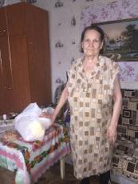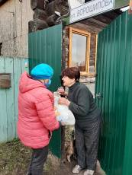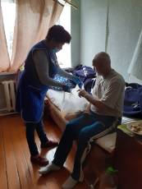

Мероприятия по проведению месячника,
посвященного Дню пенсионера с 30.08.2020 г.- 01.10.2020 г.

- Организация поздравлений клиентов, находящихся на социальном обслуживании на дому в отделении с «Единым Днем пенсионера»
– 10 соц. раб., 113клиентов

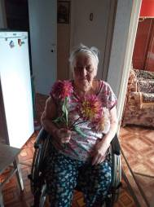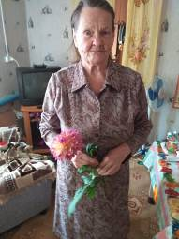

- Акция "Берегите себя и свое жилище от огня" Доведение информации в форме беседы, распространение буклетов до клиентов, находящихся на социальном обслуживании на дому – 10 соц. раб., 55 клиентов

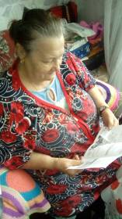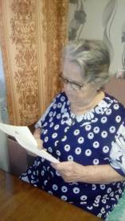

- Организация и проведение благотворительной акции «Территория добрых дел» - оказание бесплатной социальной услуги, не входящей в перечень гарантированных услуг для клиентов, находящихся на социальном обслуживании на дому в отделении - (уборка двора от мусора, снятие и развеска штор, очистка от пыли ковровых дорожек, портьер на улице, поднятие овощей из погреба). – 9 соц. раб., 58 клиентов
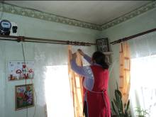
- Психологическая беседа с клиентами «Формирование позитивного образа старости как времени для счастья, развития, внутреннего покоя»
– 6 соц. раб., 28 клиентов
- Акция «Мы вместе, мы рядом». Распространение буклетов, листовок с информацией о предоставлении мер социальной поддержки и социально-бытового обслуживания на дому, перечень документов, необходимых для оформления на соц. обслуживание, а также предельные тарифы на социальные услуги с целью привлечения новых клиентов на социальное обслуживание на дому в Каменском районе.
– 8 соц. работников.
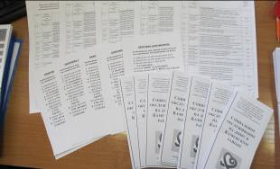

- Поздравление клиентов и ветеранов Центра с Днем пенсионера через районную газету «Пламя».
Акция «Мы желаем счастья Вам»
Поздравление клиентов на дому с юбилейными датами.
- 1 соц. работник, 3 клиента (75 лет, 80лет, 85 лет),
- 1 соц. работник, 1 клиент (80 лет)

Отделение Черноглазкиной Л.Г.
Поздравление семейных пар, стоящих на обслуживании, с праздником День семьи, любви и верности: «Семья – это то, что с тобою всегда!» (7 семейных пар).

Участие в акции «Первый раз в первый класс» - 1 набор с канцелярскими принадлежностями.


Организация и проведение Всероссийского Дня пожилого человека для клиентов Центра:
-поздравление клиентов отделения на дому (117);
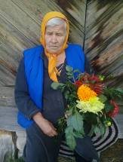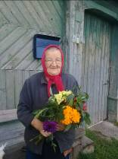

-Акция "Берегите себя и свое жилище от огня". Доведение информации в форме беседы, распространение буклетов (45);
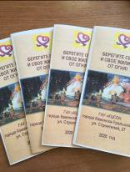
- Акция «Территория добрых дел»- оказание бесплатной социальной услуги для клиентов, находящихся на социальном обслуживании на дому (35).
Психологическая беседа "Формирование позитивного образа старости, как времени для счастья, развития, внутреннего покоя" (56).
Рекламная акция «Мы вместе, мы рядом» по распространению буклетов, листовок для привлечения клиентов на социальное обслуживание (30).

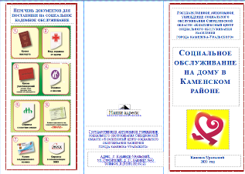

Работа по оформлению документации
- план по контролю качества ежемесячно;
- ежемесячно планировались графики выезда Бригады, отчеты по Бригаде за июль, август, сентябрь;
- контроль за своевременным ведением социальными работниками графика выхода к клиентам
- ежемесячно – контроль за занесением услуг в базу ИС СОН социальными работниками;
- ежемесячно - формирование, выдача и контроль актов о предоставлении социальных услуг;
- ежемесячно - рассмотрение замечаний при заполнении отчетов (дневников) социальными работниками: периодичность предоставления услуг; новые ограничения по оплате за социальные услуги;
- заключение договоров на вновь принятых клиентов отделения;
- активирование услуг на новых клиентов в базе ИС СОН;
- закрытие ИППСУ с истекающим сроком действия;
- формирование новых ИППСУ на клиентов с истекшим сроком действия;
- работа в базе ИС СОН: оформление расчетных листов к договорам от 01.09.2020г. на клиентов отделения, имеющих ограничения по оплате;

Контроль качества оказываемых услуг
Отделение Макиенко Ю.В.
В 3 квартале 2020г. была запланирована проверка 5 социальных работников.
Проверка выполнена в соответствии с графиками проверки участков.

- 15.07.2020г. Потапова М.А.– проверка журналов индивидуальной работы с подопечными гражданами – проверено 5 клиентов;
- 29.07.2020г. Мозалева А.В.- проверка журналов индивидуальной работы с подопечными гражданами – проверено 5 клиентов;
- 26.08.2020г. Крохалева Н.М. - проверка журналов индивидуальной работы с подопечными гражданами – проверено 5 клиентов;
- 09.09.2020г. Бекленищева В.М. – проверка журналов индивидуальной работы с подопечными гражданами – проверено 5 клиентов;
- 16.09.2020г. Медведевских О.В. – проверка журналов индивидуальной работы с подопечными гражданами – проверено 5 клиентов
По ведению журналов индивидуальной работы с подопечными гражданами даны рекомендации соц. работникам: Потаповой М.А., Мозалевой А.В., Медведевских О.В. Проведена разъяснительная работа, обучение социальных работников о правильности ведения записей в журналах индивидуальной работы с подопечными гражданами (акты прилагаются).

Отделение Черноглазкиной Л.Г.
В III квартале 2020 года проверены социальные работники:
Бухарова Надежда Игоревна – 5 Журналов индивидуальной работы с подопечными гражданами;
Монеш Гульзифа Барыевна – 5 Журналов индивидуальной работы с подопечными гражданами;
Абакумова Валентина Александровна – 5 Журналов индивидуальной работы с подопечными гражданами;
Зайнуллина Фаима Кавеевна – 5 Журналов индивидуальной работы с подопечными гражданами.
Кузьминых Елена Вячеславна – 5 Журналов индивидуальной работы с подопечными гражданами.
Всего 5 социальных работников, 25 Журналов индивидуальной работы с подопечными гражданами.
По ведению Журналов индивидуальной работы с подопечными гражданами имеются неточности, на оперативных совещаниях с социальными работниками проводится разъяснительная работа, обозначены сроки устранения неточностей, обучение правильности ведения записей в Журналах, даны рекомендации .

Анализ выполнения государственного задания

2 отделения ОСО в Каменском районе | План | Факт
Количество человек | 240 | 252

Государственное задание отделениями социального обслуживания на дому в 3 квартале 2020г выполнено.

3.3. Отделение участковой социальной службы города

1.Совещания:
Еженедельно по понедельникам проходят оперативные совещания с специалистами по социальной работе на которых проводится тех. учёба, инструктажи, даются рекомендации по обслуживанию граждан пожилого возраста и инвалидов.
За данный период было проведено 8 оперативных совещаний (онлайн).

2. Работа по улучшению качества социальных услуг
Была проведена учеба по рабочим вопросам, оказана помощь в составлении планов, графиков выходов и оформлении отчётов.
1. Доступная среда. Обучение (инструктирование) сотрудников учреждения по вопросам обеспечения доступности для инвалидов услуг и объектов, на которых они предоставляются, оказания при этом необходимой помощи
27.07.2020г.
Тема: «Технические средства, используемые на территории, прилегающей к зданию (участке)».
17.08.2020г.
Тема: «Технические средства, используемые на входе (входах) в здание».
28.09.2020г.
Тема: «Технические средства, используемые на пути (путях) движения внутри здания (в т.ч. путях эвакуации»
3. Инструктаж по пожарной безопасности
15.07.2020г. Повторный противопожарный инструктаж от 11.01.2016г.
20.07.2020г. Внеплановый. «Приказ 01-09/393 от 06.07.2020г
21.09.2020г. Повторный противопожарный инструктаж от 11.01.2016г.
4. Инструктаж по технике безопасности на рабочем месте
13.07.2020г. Повторный инструктаж № 037-2016, №038-2016
17.08.2020г. Внеплановый. «Приказ 01-09/424 от 07.08.2020г.
21.09.2020г. Повторный инструктаж № 084-2016, №085-2016
Поздравления сотрудников отделения с Днем рождения, юбилеями и календарным праздниками.

3.Организационная деятельность:
Работа с населением.
Выявлено граждан нуждающихся в надомном обслуживании на территориях участков – 38 человек. Подготовлены и сданы документы в УСП для признания гражданина нуждающимся, оформлены документы для заключения договоров.
В 3 квартале 2020 года была организована помощь продуктовыми наборами 16 нуждающимся гражданам пожилого возраста.
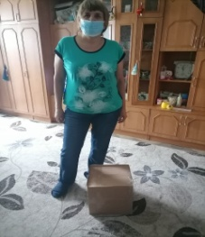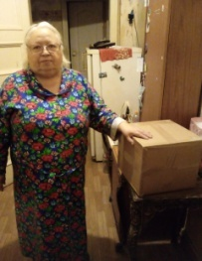

Пополнение и корректирование «Социальных паспортов».
На 3 квартал на учете у участковых специалистов находятся:
1.Вдовы погибших инвалидов– 0 человек.
2.Вдовы умерших инвалидов – 5 человек.
3. Пенсионеров – 267 человек.
4. Инвалидов – 340 человек.
5. Участников ВОВ – 27 человек.
6. Участников трудового фронта (УТФ) – 75 человек.
7. Ветеранов труда – 63 человека.
8. Репрессированные – 2 человека
9. Узники концлагерей – 1 человек.
10. Реабилитированные – 0 человек.
11. Инвалиды локальных войн – 0 человек.
12. Пострадавшие на Чернобыльской АЭС и «МАЯК» - 1 человек.
13. Родитель погибшего военнослужащего – 0 человека.
14. Ветераны боевых действий – 1 человек.
15. Лица без определенного места жительства – 1 человек.
Проведены мероприятия по информированию населения о деятельности участковых специалистов;
- информирование населения в ходе патронажей 65+.
Было проинформировано - 524 человек.
Консультации по телефону граждан обратившихся по социальным вопросам получили – 411 человек.
За 3 квартал 2020 год в отделение обратилось - 783 гражданина, все обращения, рассмотрены в сроки, установленные законодательством РФ.
Всего специалистами по социальной работе оказано содействие в оформлении и получении технических средств ухода, адаптации и реабилитации - 7 средств.
Помощь в оформлении документов оказали 13 гражданам.
Оформлено граждан на социальное обслуживание на дому – 38 человек, в отделение социального такси – 2 человека, в отделение дневного пребывания – 0 человек.
Обследование социально–бытовых условий граждан, нуждающихся в социальной поддержке - составлено актов – 783.
Оказание социальных услуг населению в соответствии с государственными стандартами, должностной инструкции и положением УСС:
- проведение опроса и первичной социальной диагностики граждан для оценки их реального положения - 783 услуг;
- консультирование по вопросам, связанным с правом граждан на социальное обслуживание в государственной и негосударственной системах социальных служб и защиту своих интересов – 783 услуг;
- оказание помощи в подготовке документов, направляемых в различные инстанции по конкретным проблемам получателей социальных услуг – 98 услуг;
Всего за 3 квартал 2020 года отделением оказано 1664 услуги населению. Обслужено 783 человека. Профилактические мероприятия - обслужено 923 человека.

Организация мероприятий:
В 3 квартале 2020 года была организована помощь продуктовыми наборами 33 нуждающимся гражданам пожилого возраста.
Участие в фестивале «Само Совершенство - 2020», посвященного Единому Дню пенсионера – 2020 граждан пожилого возраста с участков города в номинации «Мисс элегантность» заняла 2 место Пономарева Надежда Александровна.
Участие в конкурсе фотографий на тему «Осенний букет», который направлен на поднятие жизненного тонуса и позитивного настроения людей «элегантного» возраста. 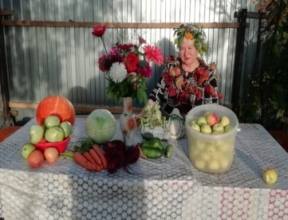
Участие в конкурсе, посвященного Дню пожилого человека – 2020, конкурс детских рисунков: «Бабушка рядышком с дедушкой» - 2020.
Участие в областном конкурсе клубных объединений садоводов «Золотая осень» в номинациях:
- «Удивительное рядом»,
- «Мастер консервирования»,
- «Мастер флористики».
Участие в олимпиаде по финансовой грамотности среди граждан пожилого возраста Южного управленческого округа.
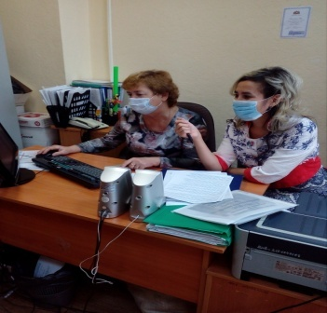
Работа по профилактике наркомании и алкоголизма.
В 3 квартале 2020 года не было информирование клиентов через информационные стенды на консультативных пунктах с использованием информационных материалов правовой и профилактической направленности по профилактике алкоголизма и наркомании в связи с карантинными мероприятиями
Работа по профилактике ВИЧ инфекции и оказание государственной социальной помощи и поддержки граждан оказавшихся ВИЧ инфицированными.
В 3 квартале 2020 года не было информирование клиентов через информационные стенды на консультативных пунктах с использованием информационных материалов правовой и профилактической направленности по профилактике ВИЧ- инфекции и наркомании в связи с карантинными мероприятиями
Работа по профилактике туберкулеза на территории города Каменска-Уральского.
В 3 квартале 2020 года не было информирование клиентов через информационные стенды на консультативных пунктах с использованием информационных материалов правовой и профилактической направленности по профилактике туберкулеза на территории города Каменска-Уральского в связи с карантинными мероприятиями.

Информирование граждан, имеющих группу инвалидности с возможностью получения услуг, прописанных в ИПРА инвалида.
Для ознакомления поступило в отделение всего по ИПРА на 241 человек.
Проведено анкетирование инвалидов трудоспособного возраста для Центра занятости – 3 человека.
После ознакомления не было оформлено актов об отказе от мероприятий социальной реабилитации или абилитации, предусмотренных Ипра инвалида, выбыли с данного адреса – 32 человека, умерли – 3 человека.
Проинформированных об оказании и возможности получения реабилитационных услуг Центра – 299 человек.
Помощь в оформлении документов в дома интернаты для престарелых инвалидов одиноким гражданам – необходимости не возникло.
Содействие в организации похорон одиноким гражданам – в содействии организации похорон необходимости не возникло.
Взаимодействие с отделение социального обслуживания на дому по контролю качества социальных услуг, оказываемых социальными работниками:
В 3 квартале 2020 года был контроль качества социальных услуг, оказываемых социальными работниками – проверен 44 социальных работников, посещено специалистами по социальной работе – 227 клиентов.
Организация и проведение акции:
- акция «Праздник в доме» - поздравление на дому пенсионеров с юбилеями и днями рождения, вручение персональных поздравлений президента РФ, поздравительных открыток и памятных подарков – поздравлено – 49 человек.
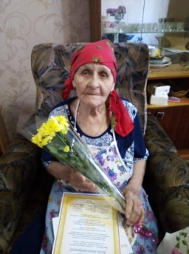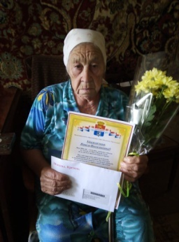

Организация работы Школы пожилого возраста. (онлайн)
1.Безопасная жизнедеятельность. Организатор специалист по социальной работе Чемезова А.А.. Занятия проводилось 1 раз в месяц в п.Ленинский (онлайн).
Прошло 3 занятия, посетило 18 человек.
Июль - «Первая помощь при обмороке, тепловом и солнечном ударе» (онлайн),
Август - «Лекарственная безопасность» (онлайн),
Сентябрь - «Твоя безопасность в твоих руках» (онлайн).
2.Творческая и прикладная деятельность Организатор специалист по социальной работе Петрушина Е.П. Занятия проводились 1 раз в месяц (онлайн). Прошло 3 занятия, посетило 15 человек.
Июль - «Интересное применение одноразовой посуды» (онлайн),
Август - «Изготовление цветов из бумаги и других материалов» (онлайн),
Сентябрь - «Изготовление картинок из старых джинс» (онлайн).
3.Финансовая грамотность. Организатор специалист по социальной работе Осинцева Е.И. Занятия проводились 1 раз в месяц в п.Трубный.(онлайн). Прошло 3 занятия, посетило 24 человека.
Июль - «Имущественное страхование, как защитить нажитое состояние. Здоровье и жизнь – высшие благо, поговорим о личном страховании.» (онлайн),
Август - «Где хранить деньги» (онлайн),
Сентябрь - «Уроки финансовой грамотности для пенсионеров» (онлайн).
4.Творческая и прикладная деятельность Организатор специалист по социальной работе Самигуллина С.К. Занятия проводились 1 раз в месяц (онлайн). Прошло 3 занятия, посетило 30 человек
Июль - «Тапочки из шестигранников» (онлайн),
Август - «Накидка на стул» (онлайн),
Сентябрь - «Вяжем плед» (онлайн).
5. Садоводы и огородники. Организатор специалист по социальной работе Кочебина Н.А. Занятия проводились 1 раз в месяц (онлайн). Прошло 3 занятия, посетило 24 человека
Июль - «Цветоводство – выращивание декоративных однолетних и многолетних цветов. Борьба с вредителями сада – современные методы» (онлайн),
Август - «Овощеводство– выращивание, подкормка, сборка овощей. Борьба с вредителями сада – современные методы» (онлайн),
Сентябрь - «Заготовки на зиму» (онлайн).
6.Творческая и прикладная деятельность Организатор специалист по социальной работе Бабаева Е.П. Занятия проводились 1 раз в месяц (онлайн). Прошло 1 занятие, посетило 8 человек.
Сентябрь - «Изготовление шкатулки» (онлайн).
7.Социальный туризм Организатор специалист по социальной работе Бабаева Е.П. Занятия проводились 1 раз в месяц (онлайн). Прошло 2 занятия, посетило 16 человек.
Июль- «Путешествие по памятникам природы города Каменска-Уральского» (онлайн),
Август - «Путешествие по интересным местам города Каменска-Уральского» (онлайн),
8. Садоводы и огородники. Организатор специалист по социальной работе Киричек В.М. Занятия проводились 1 раз в месяц (онлайн). Прошло 3 занятия, посетило 24 человека.
Июль- «Ждем подруг в гости» (онлайн),
Август - «Детям интересно на саду» (онлайн),
Сентябрь - «Лекарство на грядке» (онлайн).
9.Социальный туризм Организатор специалист по социальной работе Корнилова Е.С. Занятия проводились 1 раз в месяц (онлайн). Прошло 3 занятия, посетило 24 человека.
Июль- «Семейный отдых на Урале» (онлайн),
Август - «Грибные места в Свердловской области» (онлайн),
Сентябрь - «Заповедники и национальные парки Урала» (онлайн).
10. Садоводы и огородники. Организатор специалист по социальной работе Грехова Т.В.
Занятия проводились 1 раз в месяц (онлайн). Прошло 3 занятия, посетило 24 человека.
Июль- «Сезонные работы на приусадебном участке» (онлайн),
Август - «Сезонная работа на приусадебном участке» (онлайн),
Сентябрь - «Техника безопасности при работе с садовым инструментом на участке» (онлайн).
11.Обучения навыкам ухода. Организатор специалист по социальной работе Романова М.В. Занятия проводятся 1 раз в месяц (онлайн). Прошло 3 занятия, посетило 20 человек.
Июль- «Польза танцев для пожилых людей» (онлайн),
Август - «Музыка как лекарство (Музыкотерапия для пожилых людей)» (онлайн),
Сентябрь - «Инфекционные заболевания (грипп, ОРЗ,)профилактика, лечение» (онлайн).

4. Работа со СМИ:
Предоставлена информация на сайт Центра, презентации специалистов по школе пожилого возраста.

5.Контроль качества оказываемых услуг.
Осуществление контроля качества предоставляемых услуг специалистами по социальной работе:
В 3 квартале 2020г. были запланированы проверки специалистов по социальной работе. Все выезды не выполнены в соответствии с графиками проверки участков в связи с карантинными мероприятиями, была проведена проверка рабочей документации у специалистов по социальной работе.
Цель проверки: Проверить соответствие, учётной и отчётной документации, регламентирующую работу участковых специалистов по социальной работе на соответствие требованием Государственного стандарта.
Проверить рабочую документацию специалиста по социальной работе участка
3 квартал:
09.07.2020г. Корниловой Е.С. - проверка рабочей документации, на соответствие требованием Государственного стандарта.
Замечание: Во время проверки учётной и отчётной документации, регламентирующую работу участковых специалистов по социальной работе, участка №8 Корнилова Е.С. на соответствие требованием Государственного стандарта были замечания в журнале регистрации актов и журнале обращения граждан записи ведутся несвоевременно. Документы по «Школе пожилого возраста» не ведутся, не прилагаются отчеты сентябрь и с января по июль.
16.07.2020г. Киричек В.М. - проверка рабочей документации, на соответствие требованием Государственного стандарта.
Замечаний нет.
17.09.2020г. Грехова Т.В. - проверка рабочей документации, на соответствие требованием Государственного стандарта.
Замечаний нет.
24.09.2020г. Бабаева Е.П. - проверка рабочей документации, на соответствие требованием Государственного стандарта.
Замечание: 1.Нет подтверждения, что проведено мероприятие в Школе пожилого возраста. Нет отчетов о проведенных занятиях по ШПВ за июль, август, сентябрь 2020г.
2.Журналы учета граждан ШПВ и учета мероприятий ШПВ, журнал регистрации актов не заверены директором Центра.
3.Номера регистрации Актов по контролю качества социальных работников не соответствуют с журналом регистрации актов.
4. В клубе «Свеча» нет записи время, места проведения и нет состава членов клуба.
По результатам проверки составлены акты контроля качества социальных услуг, оказываемых специалистами по социальной работе. Все замечания по итогам контроля были обсуждены на оперативных совещаниях в протоколах: №23 от 13.07.20г., №24 от 20.07.20г., №28 от 21.09.2020г., №29 от 28.09.2020г.
Осуществлялся подсчет социальных услуг, оказываемых специалистами отделения, в соответствии с государственными стандартами – еженедельно, ежемесячно, на конец квартала.
Составлен статистический и аналитический отчет о проделанной работе отделения за 3 квартал 2020 год.
Составлены планы: календарные, квартальные планы.

Анализ выполнения объемов государственного задания (профилактические мероприятия).

 | План | Факт | % исполнения
Профилактические мероприятия | 1000 единиц | 1012 единиц | %101,2

Анализ выполнения объемов государственного задания (акты предоставления социальных услуг).

 | План | Факт | % исполнения
Акты предоставления социальных услуг | 535 актов | 783 актов | 146,3%

3.4. Отделение участковой социальной службы по Каменскому району

. Организационная деятельность:
Работа с населением.
Выявлено граждан нуждающихся в надомном обслуживании на территориях участков – 10 человек. Подготовлены и сданы документы в УСП для признания гражданина нуждающимися в социальном обслуживании на дому, оформлены документы для заключения договоров.
Пополнение и корректирование «Социальных паспортов».
Проведены мероприятия по информированию населения о деятельности участковых специалистов;
- информирование населения через социальную рекламу, расположенную на информационных стендах;
- информирование населения в ходе личного приема и в ходе патронажей.
Было принято на консультативных пунктах - 982 человека.
Консультации по телефону граждан обратившихся по социальным вопросам получили – 297 человек.
- Участие в выездной мобильной бригаде совместно с отделением срочного социального обслуживания - за 3 квартал 2020 года не организовано в связи с карантином.
Содействие в организации работы филиалов социального пункта проката технических средств ухода, адаптации и реабилитации:
- п. Мартюш - обратилось 22 человека, получили 22 средств;
Всего специалистами по социальной работе оказано содействие в оформлении и получении технических средств ухода, адаптации и реабилитации – 65 средств.
Участие в реализации индивидуальных программ реабилитации семей с несовершеннолетними детьми;
На конец 3 квартала 2020 года на учете у участковых специалистов находятся:
1. Неблагополучных семей, состоящих на учете в ТКДН и ЗП Каменского района – 34 семьи.
2. На внутреннем учете в отделении – 51семей.
- Патронажи семей – 292 патронажа.
В ходе патронажей были случаи выявления семей, где дети находились в социально опасном положении, родители которых злоупотребляли спиртными напитками, не выполняли родительские обязанности – 9 семей, заполнена 1 карта семьи для постановки на учет в ТКДН и ЗП Каменского района.
- Консультаций по социально- правовым вопросам – 102 консультации.
Участие специалистов по социальной работе на Советах профилактики семейного неблагополучия при сельских администрациях и выездных заседаниях ТКДН и ЗП Каменского района:
13.07.20г. – Покровская с/а – 9 семей.
20.07.20г. – Новоисетская с/а – 4 семьи
26.08.20г. – Маминскоая с/а – 6 семей
27.08.20г. – Окуловская с/а – 4 семьи
07.09.20г. – Сосновская с/а – 3 семьи
18.09.20г. – Сосновская с/а – 1 семья
23.09.20г. – Новоисетская с/а – 5 семей
24.09.20г. – Позарихинская с/а – 5 семей
25.09.20г. – Окуловская с/а – 1 семья

- Обследование социально – бытовых условий граждан, нуждающихся в социальной поддержке;
- составлено актов обследования неблагополучных семей– 181 акт.
- составление актов сохранности жилых помещений опекаемых детей – 2 штуки.

- Участие в оперативно- профилактической операции «Комендантский патруль», в период с 24 по 31 июля 2020 - охвачено 45 семей.
- Участие в оперативно- профилактической операции «Безнадзорные дети», в период с 24 по 31 июля 2020 - охвачено 45 семей.
- Участие в оперативно- профилактической операции «Здоровье», в период с 03 по 09 августа 2020 - охвачено 39 семей.
- Участие в оперативно- профилактической операции «Школьник», «Помоги пойти учиться», с 17 августа по 11 сентября 2020года – охвачено 88 семей.
- Участие в операции «Подросток» - с 03 по 20 августа 2020г. Беседы с родителями и законными представителями по профилактике и предупреждению преступлений совершаемых несовершеннолетними и в отношении несовершеннолетних, Беседы по профилактике коронавируса, ВИЧ инфекции и туберкулеза, наркомании и алкоголизма. Выдача буклетов и листовок. Охвачено 76 семей.
Оказание социальных услуг населению в соответствии с государственными стандартами, должностной инструкции и положением УСС:
- проведение опроса и первичной социальной диагностики граждан для оценки их реального положения - 597 услуг;
- консультирование по вопросам, связанным с правом граждан на социальное обслуживание в государственной и негосударственной системах социальных служб и защиту своих интересов - 783 услуги;
- оказание помощи в подготовке документов, направляемых в различные инстанции по конкретным проблемам получателей социальных услуг – 505 услуг;
- Обращение в интересах клиента либо сопровождение клиента в различные организации по вопросу оформления и восстановления документов - 479 услуг.
Всего за 3 квартал 2020г. отделением оказано 2 364 услуг населению. Профилактические мероприятия - предоставлено 1 039 единиц профилактических мероприятий.

Организация мероприятий:
- 10.07.2020г. – акция «Праздник в доме» – поздравлен 1 человек, с. Сосновское
- 27.08.2020г. – акция «Помоги пойти учиться» – поздравлены и вручено канцелярских наборов 5 детей, п. Мартюш.
- 28.08.2020г. – акция «Праздник в доме» – поздравлено 4 пожилых юбиляра, п. Мартюш
- 28.08.2020г. – акция «Помоги пойти учиться» – поздравлено и вручено канцелярских товаров 8 детей, с. Клевакинское.
- 28.08.2020г. – акция «Здравствуй, школа» - поздравлено и вручено канцелярских товаров 4 детей, с. Травянское.
- 28.08.2020г. – акция «Мы рядом» - волонтерская помощь 2 пожилым людям, с. Пирогово.
- 27.08.2020г. – акция «Школьник» - поздравлено и вручено канцелярских наборов 6 детей, с. Покровское.
- 01.09.2020г. – акция «Помоги собраться в школу» - вручение канцелярских наборов 1 ребенок, с. Кисловское.
- 01.09.2020г. – акция «Идем в школу» - поздравлено и вручено канцелярских наборов, 43 ребенка, с. Сипавское.
- 10.09.2020г. – акция «Руки помощи» - помощь оказана 4 пенсионерам, с. Покровское.
- 15.09.2020г. – акция «Это вырастил я» - помощь овощами получили 3 пенсионера с.Покровское.
18.09.2020г. – акция Праздник в доме – поздравлено 5 юбиляров пенсионного возраста, п. Мартюш.

Привлечение клиентов к участию в мероприятиях, организованных Центром:
- Конкурс «Само совершенство» - привлечено 2 клиента пожилого возраста (с. Сосновское, с. Колчедан).
- Конкурс «Золотая осень» - привлечено 15 клиентов пожилого возраста. 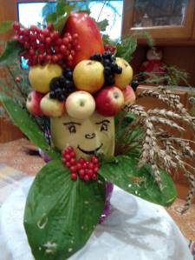 

Мероприятие единого комплекса системы социальной политики «Автобус Надежды» в сентябре 2020 года на территории Колчеданской сельской администрации отменено в связи с карантином по коронавирусу.

Оказание помощи в выдаче материальной помощи в виде продуктовых наборов одиноко проживающим малообеспеченным пенсионерам и многодетным малообеспеченным семьям – выдано 35 наборов.
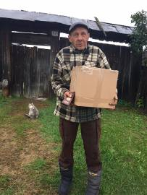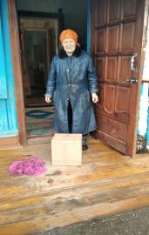
Поздравление людей пожилого возраста с 90 – летним юбилеем – поздравлено 5 человек.
Работа по профилактике ВИЧ инфекции и оказание государственной социальной помощи и поддержки граждан оказавшихся ВИЧ инфицированными:
- размещение информации по профилактике ВИЧ-инфекции на стендах нашего Центра в здании сельских администрации – 15 стендов;
- Организация и проведение профилактических бесед по анти наркотической зависимости и ВИЧ инфекции с семьями группы риска в ходе патронажей – 37 патронажей, проведены беседы, выданы буклеты.

Работа по профилактике наркомании и алкоголизма.
- информирование через информационные стенды на консультативных пунктах с использованием информационных материалов правовой и профилактической направленности по профилактике наркотической и алкогольной зависимости, табако курения – на 15 стендах.
- информирование во время социальных патронажей клиентов, относящихся к группам риска по профилактике наркомании, токсикомании и алкоголизма – 37 патронажей, выданы буклеты.
Работа по социальной адаптации и ресоциализации лиц, отбывших уголовное наказание в виде лишения свободы.
- Патронажи с целью обследования условий проживания и выявления проблем в социальной адаптации - всего за 3 квартал 2020 год обследовано 13 человек.
Ознакомление с перечнем реабилитационных или абилитационных мероприятий, предусмотренных ИПРА инвалида (ИПРА – ребенка инвалида) - поступило ИПРА в 3 квартале 2020г. - 42 штуки, направлены анкеты в Центр занятости гражан трудоспособного возраста – 2 штуки, напарвлены отказы от услуг в Управление социальной политики – 7 человек (не проживают на территории), напарвлены ИПРА в консультативное отделение – 67 штук. ( 32 ИПРА отработано из неотработанных во 2 квартале).
Помощь в оформлении документов в дома интернаты для престарелых и инвалидов одиноким гражданам – необходимости не возникло.
Содействие в организации похорон одиноких граждан – в содействии организации похорон необходимости не возникло.

Инновационные формы работы.
- Организация работы Школы пожилого возраста.
В 3 квартале 2020 года проведены занятия через средства удаленной связи:
- «Обучение навыкам ухода» - (Соломеина А.А.) – 7 человек.
- июль - тема: «Первые блюда. Их роль в рациональном питании людей пожилого возраста» - онлайн презентация. Презентация размещена на сайт Центра.
- август – тема: «Ромашковый чай. Целебный напиток для пожилых людей».
- «Обучение навыкам ухода» - (Пучкова М.В.) – 5 человек.
- июль - тема: « Витаминные чаи, фито чай» - онлайн презентация. Презентация размещена на сайт Центра.
- август – тема: « Сушка ягод, плодов и овощей.Подготовка ягод к сушке»- онлайн презентация. Презентация размещена на сайт Центра.
- сентябрь – тема: « Уход за собой» - онлайн презентация. Презентация размещена на сайт Центра.
«Обучение навыкам ухода» - (Окулова Г.Ф.) – 7 человек.
- июль - тема: « Время сбора лечебных трав в нашем регионе» - онлайн презентация. Презентация размещена на сайт Центра.
- август – тема: «Лечебные свойства овощей, фруктов и ягод» - онлайн презентация. Презентация размещена на сайт Центра.
- сентябрь – тема: «Узелки на память. Как улучшить память» - онлайн презентация. Презентация размещена на сайт Центра.
- «Творческая и прикладная деятельность» (Лисицина А.В.) – 7 человек.
- июль – тема: « Красивая сумка из старых вещей» - онлайн презентация. Презентация размещена на сайт Центра.
- август – тема: « Новая жизнь старым вещам - красивый коврик» - онлайн презентация. Презентация размещена на сайт Центра.
- сентябрь – тема: « Прихватки» - онлайн презентация. Презентация размещена на сайт Центра.
- «Активное долголетие» (Калабун О.П.) – 5 человек.
- июль – тема: « Здоровое питание – залог активного долголетия» - онлайн презентация. Презентация размещена на сайт Центра.
- август – тема: «Виброгимнастика Микулина» - онлайн презентация. Презентация размещена на сайт Центра.
- сентябрь – тема: « Семь ключей к активному долголетию» - онлайн презентация. Презентация размещена на сайт Центра.
- «Садоводы и огородники» (Бабинова Л.В.) – 7 человек.
- июль – тема: « Ягоды для здоровья» - онлайн презентация. Презентация размещена на сайт Центра.
- август – тема: « То, что вырастили сохраним» - онлайн презентация. Презентация размещена на сайт Центра.
- «Садоводы и огородники» (Паначева Г.А.) – 5 человек.
- июль – тема: « Гарденотерапия» - онлайн презентация. Презентация размещена на сайт Центра.
- август – тема: « Уборка, подготовка, хранение урожая» - онлайн презентация. Презентация размещена на сайт Центра.
- сентябрь – тема: «Роль грибов в жизни пожилых людей» - онлайн презентация. Презентация размещена на сайт Центра.
- «Садоводы и огородники» (Халтурина А.В.) – 5 человек.
- июль - тема: « Беседки, газоны, альпийские горки, садовые скульптуры» - онлайн презентация. Презентация размещена на сайт Центра.
- август – тема: « Лучшие цветы для вашего сада» - онлайн презентация. Презентация размещена на сайт Центра.
- сентябрь – тема: « Уборка, подготовка и хранение урожая» - онлайн презентация. Презентация размещена на сайт Центра.
- «Садоводы и огородники» (Холкина С.А.) – 5 человек.
-июль- тема: « Дачные хитрости для садоводов» - онлайн презентация. Презентация размещена на сайт Центра.
- август – тема: « Как облегчить труд на садовом участке» - онлайн презентация. Презентация размещена на сайт Центра.
- сентябрь – тема: « Готовим урожай с осени» - онлайн презентация. Презентация размещена на сайт Центра.
- «Садаоводы и огородники» (Бажкова Л.А.) – 5 человек.
-июль – тема: « Лайфхаки для дачи – забота о здоровье» - видео презентация. Видео материал размещен на сайте Центра.
- август – тема: « Простые способы и идеи отдыха на даче для пенсионеров» - онлайн презентация. Презентация размещена на сайт Центра.
- сентябрь – тема: « Осенние посадки и посев цветов» - онлайн презентация. Презентация размещена на сайт Центра.
- «Садоводы и огородники» (Бабинова Н.Д) – 5 человек.
-июль - тема: «Уборка, подготовка и хранение урожая» - онлайн презентация. Презентация размещена на сайт Центра.
- август – тема: « осенние заготовки – забытые рецепты» - онлайн презентация. Презентация размещена на сайт Центра.
- сентябрь – тема: « Однолетние и двулетние цветы» - онлайн презентация. Презентация размещена на сайт Центра.
- «Садоводы и огородники» (Попкова А.В.) – 5 человек.
-июль - тема: « Работы по окулировке - онлайн презентация. Презентация размещена на сайт Центра.
- август – тема: «Болезни растений, как с ними бороться» - онлайн презентация. Презентация размещена на сайт Центра.
- сентябрь – тема: « Увлажняющие маски для волос: 9 лучших рецепт» - онлайн презентация. Презентация размещена на сайт Центра.
- «Активное Долголетие» (Соломеина А.А.)- 10 человек.
- сентябрь – тема: « Долголетие людей. Генетические корни долголетия» -
онлайн презентация. Презентация размещена на сайт Центра.
- «Обучение навыкам ухода» ( Бабинова Л.В.)- 10 человек.
- сентябрь – тема: « Практика здорового дыхания и дыхательные техники» - онлайн презентация. Презентация размещена на сайт Центра.

Организация и проведение занятий в мини-клубах:
- «Волшебный клубок» (Халтурина А.В. – посещает 5 человек)
- сентябрь – тема: Основные навыки и приемы вязания»- дистанционно, онлайн.
- Клуб «За чашкой чая» ( Окулова Г.Ф. – посещает 7 человек).
- сентябрь - Тема: «Осенняя сказка»- дистанционно, онлайн.

Контроль качества оказываемых услуг.
Осуществление контроля качества предоставляемых услуг специалистами по социальной работе:
- контроль работы участковых специалистов согласно ежемесячных графиков, проверены 3 специалиста по социальной работе.
Составлены акты контроля качества социальных услуг, оказываемых специалистом по социальной работе. Все замечания по итогам контроля были обсуждены на оперативном совещании (протокол № 27 от 22.09.20г.) – по средствам удаленной связи.
Осуществлялся подсчет социальных услуг, оказываемых специалистами отделения, в соответствии с государственными стандартами – еженедельно, ежемесячно, 3 квартал 2020 года и 9 месяцев 2020года.
Составлен статистический и аналитический отчет о проделанной работе отделения за 3 квартал 2020 года.
Составлены планы: календарные, план на 4 квартал 2020года.

Работа с кадровым составом.

Еженедельно проводились оперативные совещание по текущим вопросам со специалистами отделения - по плану графику, индивидуально, по средствам удаленной связи.

Проведены занятия школы профессионального роста по программе «Ступени роста» со специалистами по социальной работе.
- 29.09.20г. Тема: «Основные нормативно-правовые документы для специалиста по социальной работе».
Инструктаж по вопросам обеспечения доступности для инвалидов услуг.
- 21.07.20г. Тема: «Технические средства, используемые на территории, прилегающей к зданию».
- 18.08.20г. Тема: « Технические средства, используемые на входе в здание».
- 29.09.20г. Тема «Технические средства, используемые на пути движения внутри здания.
Инструктаж по технике безопасности на рабочем месте:
21.07.2020 года, повторный - ИОТ № 065-2016, ИОТ № 066-2016.
18.08.2020 года, повторный - ИОТ № 084-2016.
29.09.2020 года, – повторный - ИОТ № 085-2016.
Инструктаж по противопожарной безопасности:
21.07.20г. – внеплановый инструктаж по приказу № 01-09/393 от 06.07.2020г.
29.09.2020 года, повторный - ИОТ № 065-16, 066-16.

Все занятия и инструктажи в 3 квартале 2020г проведены через средства удаленной связи, дистанционно (индивидуально)
Выполнение государственного задания в 3 квартале 2020г. отделением
 | план | Количество актов | Кол-во актов бесплатно | %
Срочные социальные услуги | 535 | 761 | 761 | 142%
Профилактика:  - консультации, патронажи | 1000 | 354  461 | 1 039 | 103%
ШПВ | 1000 | 209 | 1 039 | 103%
Клубы | 1000 | 3 | 1 039 | 103%
Мероприятия | 1000 | 12 | 1 039 | 103%

Выполнение государственного задания за 9 месяцев 2020г. отделением
 | план | Количество актов | Кол-во актов бесплатно | %
Срочные социальные услуги | 1605 | 2 193 | 2 193 | 136%
Профилактика:  - консультации, патронажи | 3000 | 1088  1 310 | 3 194 | 106%
ШПВ | 3000 | 735 | 3 194 | 106%
Клубы | 3000 | 17 | 3 194 | 106%
Мероприятия | 3000 | 44 | 3 194 | 106%

3.5. Отделение срочного социального обслуживания

Всего за отчетный период отделение оказало услуг 412 гражданам:
инвалиды общего заболевания | 123
Дети-инвалиды | 2
ветераны труда | 3
пенсионеры | 181
работающие | 10
Не работающие (домохозяйки) | 18
малообеспеченные | 41
многодетные | 17
Лица, отбывшие наказание в МЛС | 5
Лица без определенного места жительства | 11
Итого | 412

Всего за отчетный период специалистами отделения, было оказано 1778 услуг,
поступило обращений – 448.
Из них:
Проведение опроса и первичной социальной диагностики граждан для оценки их реального положения- 350;
Консультирование по вопросам, связанным с правом граждан на социальное обслуживание – 377;
Оказание помощи в подготовке документов - 84;
Содействие клиенту в подготовке документов, необходимых для оформления регистрации по месту пребывания -12;
Обеспечение набором продуктов – 24;
Обеспечение одеждой и обувью, бывшими в употреблении - 551
Обеспечение предметами первой необходимости - 246;
Содействие в получении юридической помощи - 5
Социальная услуга по временному обеспечению техническими средствами ухода, реабилитации и адаптации - 126-;
Осуществление посреднических действий между клиентом и организациями, физическими лицами, предоставляющими жилые помещения- 2;
Осуществление посреднических действий между клиентом и медицинскими организациями -3.

Работа с гражданами

В ОССО к специалистам по социальной работе, в течение 3 квартала за оказанием срочной материальной помощи в натуральном виде, сформированной за счет благотворительности обратилось 86 граждан, нуждающейся в социальной поддержке.
Материальная помощь в натуральном виде оказана следующим категориям граждан:
Малообеспеченные – 22 гражданина;
Многодетные – 18 граждан;
Граждане с ограниченными возможностями здоровья – 12 гражданина;
Граждане, освободившиеся из мест лишения свободы – 4 граждан;
Пенсионеры - 20 граждан.
Безработные – 5 гражданина;
Без определенного места жительства – 3
Продуктовый набор, шт. | промышленный набор, шт | Набор канцелярск. принадлежностей, шт. | Новая обувь, пара | Новая одежда, шт. | Вещи б/у | памперсы
21 | 1 | 13 гр. -14 наборов | 13 гражд.- 17 пар | 50 гр.- 280 вещей | 59 гр.- 518 вещей | 2 упаковки
Кроме прочего, выдано:
4 гр.- 6 школьных сумок; 2 гр.- 2набора игрушек; 2 гр.- 4 игрушки; 1- 2 посуды.
Обеспечение одеждой и обувью, бывшей в употреблении
По мере необходимости, ведется прием и сортировка принятой одежды и обуви, бывшей в употреблении по возрастному и половому признаку, с целью последующей выдачи социально незащищенным гражданам нашего города и Каменского района.
За 3 квартал выдано 518 вещи бывших в употреблении от структурных подразделений Центра, частных лиц и учреждений города:
- Физических лиц;
- Управления социальной политики по г. Каменск-Уральскому и Каменскому району;
По причине коронно вирусной инфекции, выездов мобильной бригады не было.
18 сентября 2020 года специалистами ОССО совершен выезд в удаленную территорию, в п. Новый Быт, где оказана помощь 14 гражданам, нуждающимся в социальной поддержке:
- выдана новая одежда 14 гражданам 49 шт.;
- проведено опросов 14 гражданам (14 услуг);
- дана консультация 14 гражданам (14 услуг);
- выдано одежды б/у 9 гражданам 65 шт.;
Всего оказано 142 услуги 14 гражданам

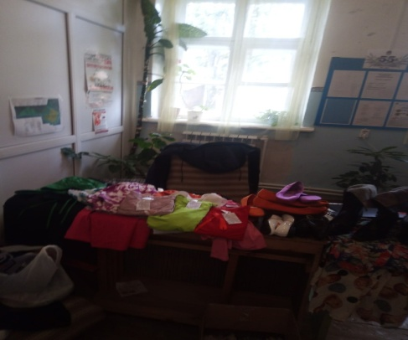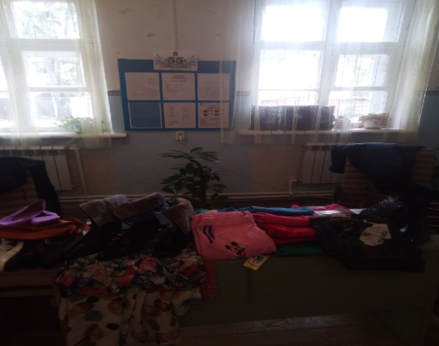

Работа со спонсорами
Ведется организационная работа с благотворителями нашего города с просьбой оказать материальную помощь социально не защищённым семьям, нуждающимся в социальной поддержке.
Таким образом, материальную помощь оказали следующие спонсоры:
- «Лучик Надежды» продуктовые наборы на сумму 6419,00 руб.;
- Физ. лицо Сорокин В.Н.(памперы, мед.кровать, кресло коляску, матрац) на общую сумму 53200,00 руб.;
- ИП Зломанов предоставил канцелярские наборы на сумму 1500,00 руб.
- Газпромбанк предоставил канцелярские наборы на сумму 2500,00 руб.;
- завод Демидовский предоставил канцелярские наборы на сумму 4964,00 руб.;
-ИП Леготина на сумму 12400,00 руб. пожертвовала женских кофт;
- физ. лицо Пак предоставил швейную машинку на сумму 5600,00 руб.
- ИП Байрамалыев В.М.О. на сумму 63870,00 руб. предоставил одежд и обувь (на разный возраст);
- ИП Плотникова пожертвовала на сумму 20000,00 руб. верхнюю одежду мужскую и женскую;
- ИП Сединкин на сумму 5600,00 руб. предоставил женскую куртку для девочки из семьи, попавшей в беду.

Всего, благотворительная помощь за 3 квартал 2020 года составила 176050,00 рублей.

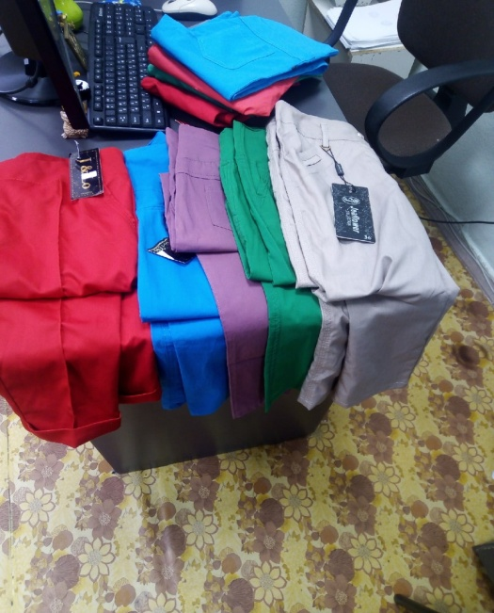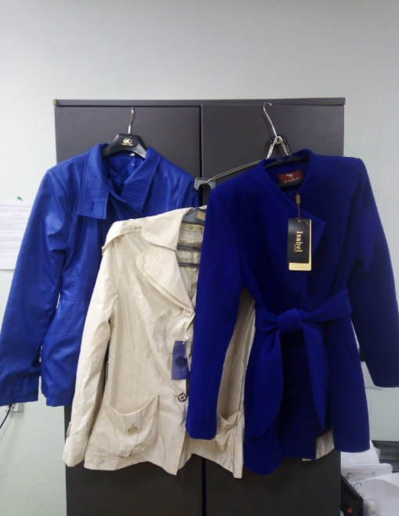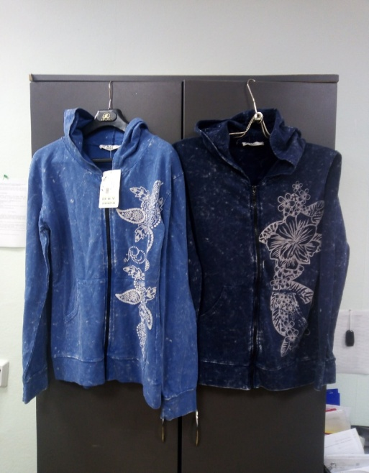

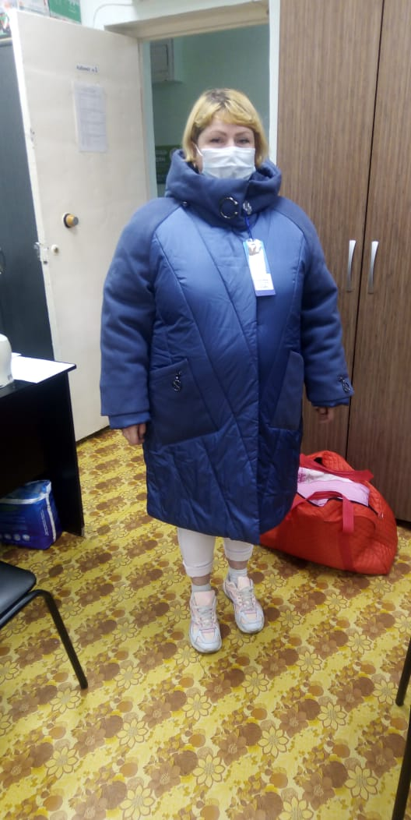 | 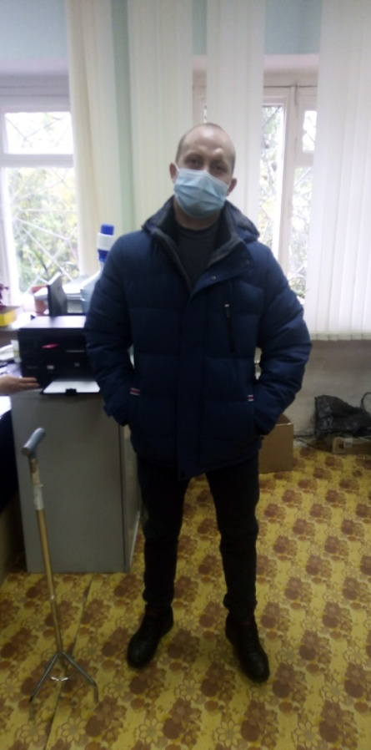 | 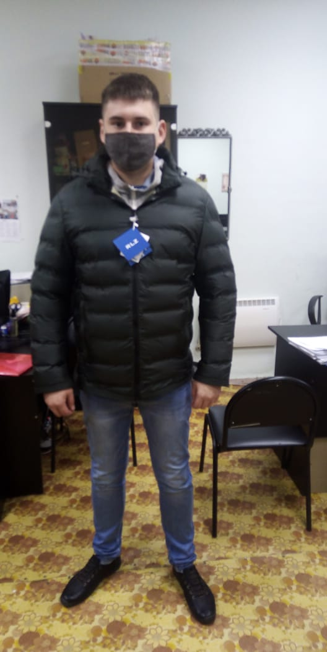
Женщина, попала в ТЖС: сын пошел в 1 кл., воспитывает его  одна, пришлось уволиться с работы и встать в ЦЗН, так как ребенка из школы не кому забирать, помочь ей также некому. | Молодой человек в 32 года перенес инсульт, в связи, с чем установлена2 гр.инвалидности, единственным доходом его является пенсия в размере 8 тыс.руб. | Молодой парень в свои 23 года постоянно ухаживает за мамой инвалидом 1 гр. Единственным доходом семьи является пенсия матери и компенсация по уходу.
Всем эти граждане обеспечены предметами первой необходимости в виде теплых новых вещей, предоставленных спонсором ИП Плотникова Учреждению безвозмездно, а так же им оказана иная помощь!

Бесплатная юридическая помощь
Всего за 3 квартал помощь была предоставлена 5 гражданам, из них:
1 гражданин пенсионер
4 гражданина с ограниченными возможностями по здоровью
4 гражданам оказана помощь в подготовке 9 документов
1 гр. дана консультация устно.
Социальный пункт проката

В течение 3 квартала 2020 года в социальный пункт проката обратились 106 граждан и получили 126 технических средств реабилитации.
В том числе в филиалы пункта проката обратились:
- п. Мартюш обратились 20 граждан, получили 22 технических средств реабилитации;
- с. Колчедан обратились – 3 граждан, получили – 3 технических средства реабилитации;
В настоящее время в СПП находится 505 технических средства реабилитации. Процент оборота выданных в 3 квартале 2020 года ТСР составляет 24,95 %.

Информация на сайт учреждения
- «Алименты на детей, что лучше проценты или твердая денежная сумма!?»
- « Что будет, если не оплатить просроченный штраф от ГИБДД»
- « Банкротство физического лица»
- «Исполнительский сбор»
- «День защиты детей»
- «Материальная помощь»
- «Что такое Доброта»
- «Тест на ВИЧ»
- «День Победы»
- «Благотворительность»
- «Доставка льготных лекарственных препаратов»
- «Школа подготовки осужденных к освобождению граждан, отбывающих наказание в учреждении исполнения наказаний и освобождающихся из мест лишения свободы»
- «Социальный пункт проката»
- «Новый формат проката».
Созданы сообщества в двух социальных сетях: «в контакте (VK)» и «Одноклассники».

Работа в период самоизоляции

В силу режима самоизоляции по причине короновирусной инфекции (COVID-19), выездов мобильной бригады в 3 квартале 2020 года не проводилось, граждане пожилого возраста и инвалидов на прохождение курса социальной реабилитации не направлялись, граждане без определенного места жительства и занятий в отделения временного пребывания не направлялись.
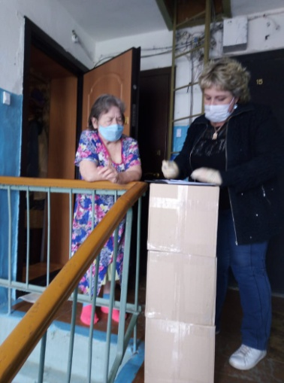
Также в период самоизоляции специалисты отделения осуществляли доставку бесплатных лекарственных препаратов гражданам с ограничениями здоровья и пожилого возраста, проживающим в городе Каменске-Уральском. Всего за 2 квартал услугой воспользовались 93 человека.
Кроме того, сотрудники отделения выявляли нуждающихся граждан, составляли списки малоимущих граждан, а также граждан, оказавшихся в трудной жизненной ситуации и оказывали по месту жительства клиентов материальную помощь в виде продуктовых наборов, полученных от спонсоров и благотворителей.
Совершено выездов по месту нахождения граждан БОМЖ и освободившихся из мест лишения свободы – 32, из них успешно – 11.

Социальная гостиница
В течении 3 квартала 2020 года в социальной гостиницы проживает 1 человек.
Посещение социальной гостиницы производится 2 раза в месяц, с целью проведения проверки санитарно-бытовых условий помещения, учета и исправности всех приборов, а также проведение бесед о правах и обязанностях нанимателя, проживающего в социальной гостинице, инструктажей по технике безопасности и составления соответствующего акта.

Работа с гражданами БОМЖ

На учете в отделении срочного социального обслуживания состоит 52 граждана без определенного места жительства и занятий из них: 43 мужчины и 9 женщин, 36 трудоспособных гражданина, 9 граждан пенсионного возраста и 7 инвалидов.
Сформировано 40 учётных карточек на граждан, нуждающихся в восстановлении документов, установление родственных связей, содействии в госпитализации, оформлении группы инвалидности, оформлении в ОВП и дом – интернат и 12 личных дел на граждан, нуждающихся во временной регистрации по месту пребывания. С сданными гражданами велась работа по информированию и консультированию по вопросам связанным с правом граждан на социальное обслуживание, а также проводился опрос первичной социальной диагностики граждан, предоставлялась информация для желающих пройти курс реабилитации в отделении временного пребывания п.Лебяжье .

Выезды по местам концентрации лиц БОМЖ

В течение квартала организовано 8 выездов мобильной бригады в места концентрации лиц БОМЖ для оказания необходимой социальной помощи, проведение консультаций по восстановлению социального статуса, устройства в Дом-интернат. Выявлено 11 граждан без определенного места жительства и занятий, этим гражданам предложено пройти курс реабилитации в отделении временного пребывания п.Лебяжье.

Выезды осуществлялись по адресам:
- ГБУЗ СО «Городская больница» - корпус 1, неврологическое отделение № 1,г. Каменск-Уральский, ул. Каменская, 8 «А»;
- ГБУЗ СО «Городская больница» - корпус 3, хирургическое отделение г. Каменск-Уральский, Пр. Победы, 99;
- ГБУЗ СО «Противотуберкулезный диспансер филиал № 4» - г. Каменск-Уральский, ул. Каменская, 47 «Б»;
- г. Каменск-Уральский, ул. Привокзальная, 13 (ж/д вокзал);
- г. Каменск-Уральский, ул. Сибирская, 4 (магазин);
- с. Покровское, ул. Больничный городок, 6 - ЦРБ Каменского района, хирургическое отделение.

За 3 квартал 2020 года сотрудниками отделения гражданам
БОМЖ были оказаны услуги:

- Консультирование по вопросам, связанным с правом граждан на социальное обслуживание –13 граждан;
- проведение опроса и первичной социальной диагностики граждан для оценки их реального положения – 13 граждан;
- содействие клиенту в подготовке обращений в различные организации по конкретным проблемам получателей социальны услуг – 6 граждан (6 услуг);
- осуществление посреднических действий между клиентом и мед. организациями в целях организации прохождения мед. обследований, необходимых для предоставления жилых помещений в условиях круглосуточного и ночного пребывания в организациях социального обслуживания 6 граждан (8 услуг);
- оказана помощь в оформлении в ОВП, в том числе ОВП п. Лебяжье и дом – интернат – 1 услуга, 1 гражданин без определенного места жительства и занятий. Кроме этого, оказано
- обеспечение вещами б/у – 10 человек, 35 услуг.
- осуществление посреднических действий между клиентом и организациями и физ. лицами 1 гражданин (2 услуги);
- обеспечение набором продуктов – 2 услуги (2 человека);
-обеспечения предметами первой необходимости – 2 услуги (2 человека);
- содействие в подготовке документов, необходимых для оформления регистрации по месту пребывания – 9 услуг (9 человек).
Дополнительные услуги:
- оказано содействие в трудоустройстве – 4 человека;
- сопровождение в ОВП и др.учреждения – 1 человек.

Работа с гражданами, вышедшими из МЛС.

В течение 3 квартала 2020 года зафиксировано прибытие 17 граждан на территории города и Каменского района из них: 16 мужчин и 1 женщина, 17 трудоспособный гражданин.
В ГАУ «КЦСОН города Каменска-Уральского» обратился – 5 человек.
Оказаны услуги:
- вещей б/у – 53 услуги;
- помощь в трудоустройстве – 2 человека;
- выдача продуктов питания –1 услуга;
- консультирование по вопросам, связанным с правом граждан на социальное обслуживание в государственной и негосударственной системах социальных служб и защиту своих интересов– 5 услуг;
- содействие в подготовке документов, необходимых для оформления регистрации по месту пребывания – 1 услуга.
В 3 квартале специалистами ОССО оказана материальная помощь женщинам с детьми, отбывающем наказания в местах лишения свободы ФКУ КП – 59.

3.6. Социальное такси
Во 3 квартале 2020 года было оказано:
«Социальное такси» - 308 услуги, обслужено 93 человека.
- Обращения граждан
В течение 3 квартала 2020 года обратилось 93 человек, которые получили квалифицированную и своевременную консультацию и услугу «Социальное такси» В том числе:

инвалиды общего заболевания | 79
труженики тыла | 8
Дети-инвалиды | 3
пенсионеры | 3
ИТОГО | 93

На условиях полной оплаты было обслужено 80 человек
Бесплатно было обслужено 13 человека
Доставка клиентов отделения «Социальное такси» осуществлялась в социально значимые места МО города Каменска-Уральского
В 3 квартале 2020 года проводился опрос граждан получивших услугу «Социальное такси» для анализа удовлетворенности данных клиентов. Был составлен акт проверки полноты и качества оказания социальных услуг на соответствие стандартам социальных услуг, утвержденных приказом Министерства социальной политики Свердловской области от 11.08.2015 г. № 482 «Об утверждении стандартов социальных услуг в новой редакции».
- Работа с сотрудниками
За отчетный инструктажи по ОТ и ТБ, инструктажи по Доступной среде, тех.учеба для сотрудников проводилась индивидуально по причине профилактических мероприятий по коронавирусной инфекции.

- Работа с документами
Ежемесячно составлялись документы:
- Реестр договоров;
- Реестр Актов;
- Отчет по государственному заданию (анализ выполнения)
- выводились договора из Web-модуля на каждого клиента;
- формировались личные дела.
- Анализ выполнения государственного задания
Социальное такси | План | Факт
Количество актов | 125 | 96
Невыполнение государственного задания связано с отсутствием приема в Поликлиниках города, ПФР и других значимых организациях.

3.7. Консультативное отделение

- В течение 3 квартала 2020г обновлялась и размещалась информация на стендах;
- В течение 3 квартала 2020 года велась работа по заполнению и обновлению официального сайта учреждения;
- Составлен План и отчет мероприятий, посвященных Единому дню пенсионера -2020;
- Заносилась информации в журнал регистрации актов выполненных работ;
- Заносилась информации в журнал учета профилактических мероприятий;
- Заносилась информации о клиентах, получивших услуги, в модуль ИССОН;
- Составлены отчеты по исполнению мероприятий ИПРА
Работа с ИПРА
Поступило ИПРА в конс.отд. | Инвалиды получили услуги по ИПРА (социально-средовая) | Количество инвалидов с ИПРА, получившие услуги в других отделениях Центра | Количество отчетов ИПРА, отправленных в УСП | Количество инвалидов с ИПРА глухих
366 | 366 | 115 | 790 | 2

- Заносилась информации о клиентах в базу ИС СОН ОМЦ;
- Архивировались акты выполненных работ за май в соответствии с номенклатурой дел.
- Архивировался журнал регистрации актов выполненных работ в соответствии с номенклатурой дел за 3 квартал 2020г.
- Архивировался журнал регистрации актов профилактических работ в соответствии с номенклатурой дел за 3 квартал 2020г.
- Проведены инструктажи по организации «доступной среды» для инвалидов:
- 06.08.2020 г. темы: Краткая характеристика барьеров окружающей среды для специалистов по устранению барьеров для инвалидов с разными формами инвалидности; Инструкция № 4 Ситуативная помощь инвалиду с кодом Е.
- 27.09.2020 г. темы: Этические нормы и принципы эффективной коммуникации с инвалидами. Психологические аспекты общения с инвалидами и оказание им помощи; Инструкция № 5 Ситуативная помощь инвалиду с кодом К и М.

Социологическая деятельность
- Проведен мониторинг качества и доступности предоставления государственных услуг в учреждении социального обслуживания. Составлен отчет по проведенному опросу получателей социальных услуг за 3 квартал 2020 года, опрошено 100 клиентов учреждения;
- Проведено анкетирование клиентов по независимой оценке качества 249 человек. Составлен Акт проверки полноты и качества оказания социальных услуг на соответствие стандартам социальных услуг, утвержденных приказом Министерства социальной политики Свердловской области от 11.08.2015 г. № 482 «Об утверждении стандартов социальных услуг в новой редакции». Акт отправлен в МСП.

Организационная деятельность:
Школа пожилого возраста
1)Творческая деятельность ансамбль «Вишенка» 18 человек
Запись видео-занятий для ансамбля «Вишенка» и «Надежда» (6занятий).
2)ШПВ «Краеведение»
Проведена работа с клиентами по набору в ШПВ «Краеведение».
Создание группы «Краеведение» в социальной сети «Одноклассники».35 человек.
Ведение занятий один раз в неделю.
Темы: История Каменска-Уральского:
«Красногорский район»(онлайн-трансляция);
«Синарский район»(онлайн-трансляция);
«Купеческий Каменск» (онлайн-трансляция);
«Этюды уральского города 1986г».(онлайн-трансляция);
«История Каменска-Уральского в фото (19хх-1990);
«Город детства-Каменск-Уральский»; «Развлечения»(онлайн-трансляция); Видео-воспоминания.
«Каменск-Уральский - 1999г»,
«Каменск-Уральский – 2002г».

3)Творческая деятельность ансамбль «Надежда» 15 человек
Проведение занятий по ШПВ с ансамблем «Надежда» онлайн, засняты 6 видео уроков.
4)ШПВ «Социальный туризм»
Создание группы ШПВ по направлению «Социальный туризм» в социальной сети «Одноклассники». 53 человека. Ведение занятий один раз в неделю.
Темы: с последующим обсуждением и подведением итогов.

Мероприятия
В этом году фестиваль «Салют, Победа! - 2020», посвященный 75-летию Великой Победы, проходил в дистанционном режиме, в условиях самоизоляции, продолжающейся в связи с неблагополучной обстановкой в регионе по распространению коронавирусной инфекции.
Жюри фестиваля: Председатель – директор ГАУ «КЦСОН города Каменска-Уральского» - Гапанович И.С.,члены жюри – заместитель директора Шапошник Е.В. , зав. ОДП Мажирина Е.В.
В фестивале принимали участие люди элегантного возраста (мужчины от 60 лет, женщины от 55 лет) и граждане с ограниченными возможностями здоровья. Несмотря на то, что фестиваль прошел виртуально, наши клиенты проявили чрезвычайную инициативу, находчивость, сумели показать свои творческие возможности и талант. Участие в мероприятии приняли более 70 человек. Участники фестивали могли реализовать свой художественный и интеллектуальный потенциал в трех номинациях: декоративно-прикладное творчество, художественное слово и вокальное творчество. В очередной раз фестиваль показал преемственность поколений и выражение уважения к памяти прошедших событий военных лет. Жюри предстояла непростая работа - оценить нужно было не только знание текста, точное интонирование, но и раскрытие художественного образа исполняемого произведения, артистизм участника, внешний вид и оформление номера, согласно заданной тематике. Со слезами на глазах слушали песни и произведения о бессмертном подвиге, силе духа и силе характера народа-победителя.
По итогам конкурса были присуждены призовые места, которые были определены 20 июля 2020 года. Итак, в номинации «Вокальное творчество» победителями стали:
1-ое место – Пирогова Ольга Витальевна
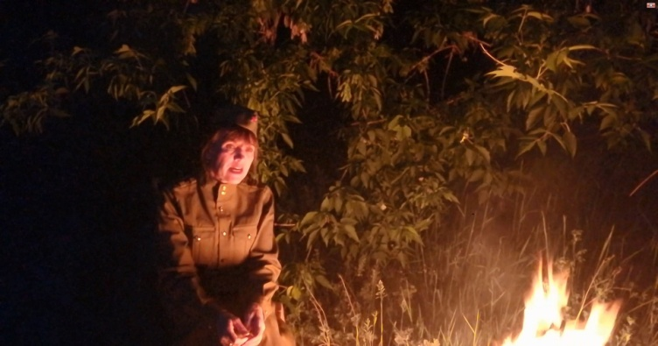
2-ое место – Епифанова Галина Александровна
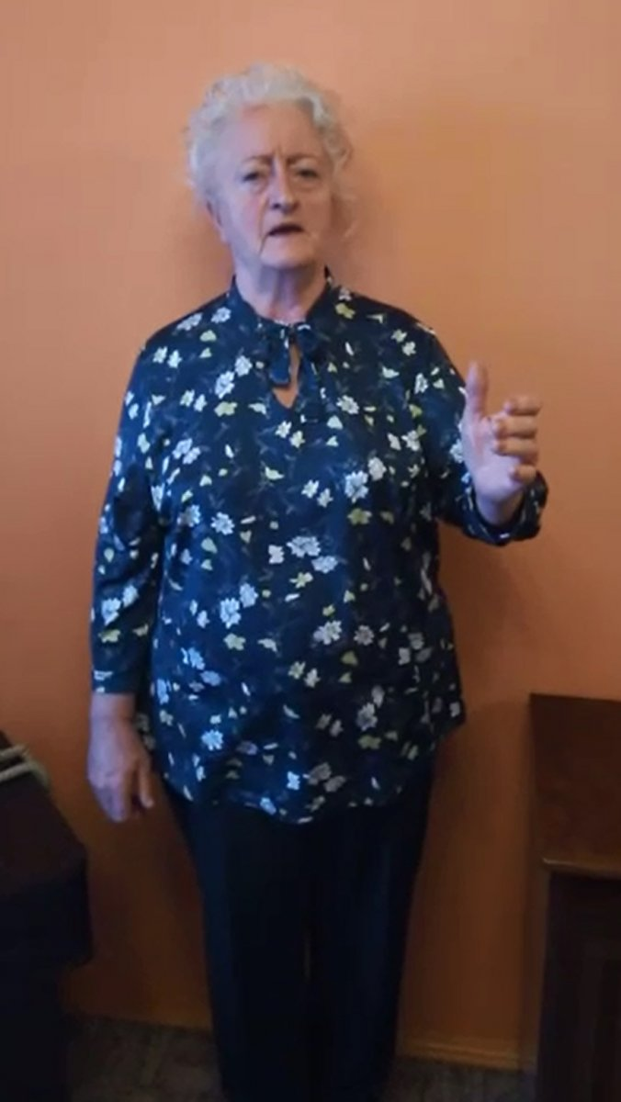
3-е место – Лизяев Владислав Васильевич

В номинации художественное слово победители:
1-ое место – Спицына Галина Тимофеевна
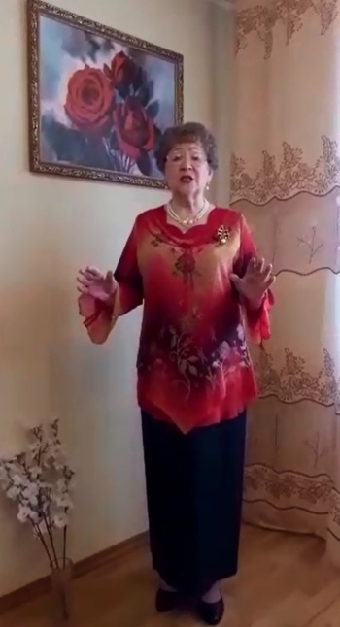
2-е место – Пирогова Ольга Витальевна
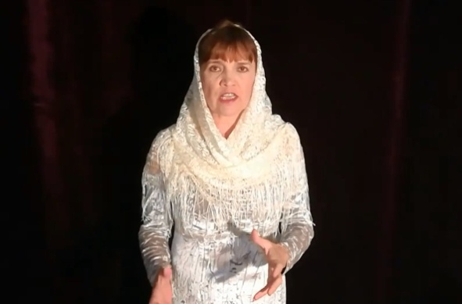

3-е место – Ершова Валентина Аркадьевна
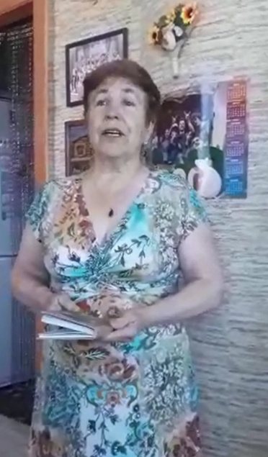
В номинации декоративное творчество победители:
1-ое место – Ларина Марина Геннадьевна
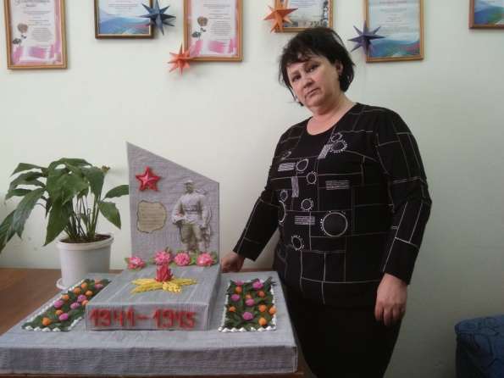
2-е место - Зарипова Голсем Анвершиевна
.

3-е место - Бальчунайте Алдоне Альбинос 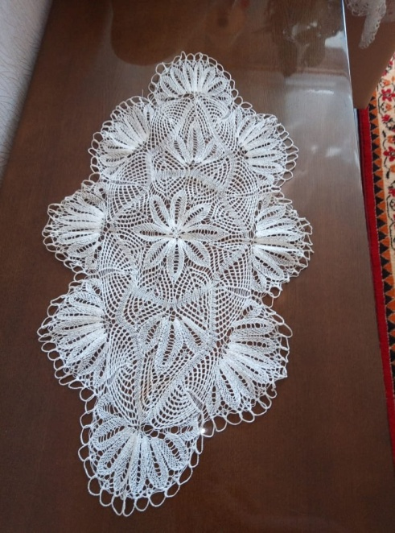.
Приз зрительских симпатий в номинации вокальное творчество достался Пшеницыну Антону Германовичу - лидеру молодежи Всероссийского Общества глухих города Каменска-Уральского с жестовой песней «День, Победы» и Гильдеевой Татьяне Александровне в номинации художественное слово - отрывок Роберта Рождественского «Реквием». Это первое участие людей с нарушением слуха в этом фестивале. Внимание и поддержка со стороны общества для этих «особенных» граждан очень важны в их жизни. Надеемся, что наше сотрудничество с местным отделением Всероссийского общества глухих станет традиционным и укрепит взаимодействие между организациями. 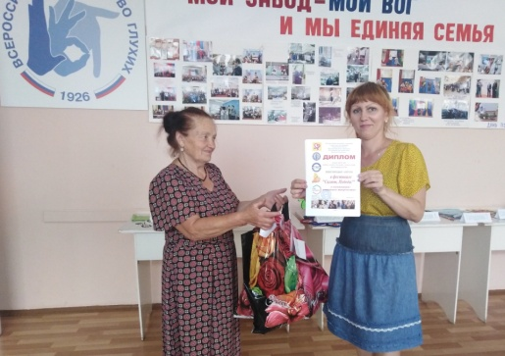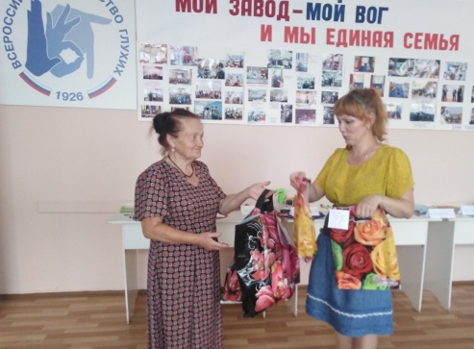
Все участники были отмечены дипломами за участие и сладкими призами. Специалисты консультативного отделения выражают огромную благодарность всем участникам фестиваля, а также сотрудникам нашего центра, которые оказали помощь своим подопечным в создании видеороликов и размещении заявок на участие в мероприятии.
- 30.07.2020г Выезд в студию РимТВ для записи песни к празднику «Единый День пенсионеров» от КЦСОН совместно с ДКЦ.
- 21.08.2020г Участие в концерте, посвященного 75 –летию Красногорского района. Запись на РИМ ТВ совместно с ДКЦ.

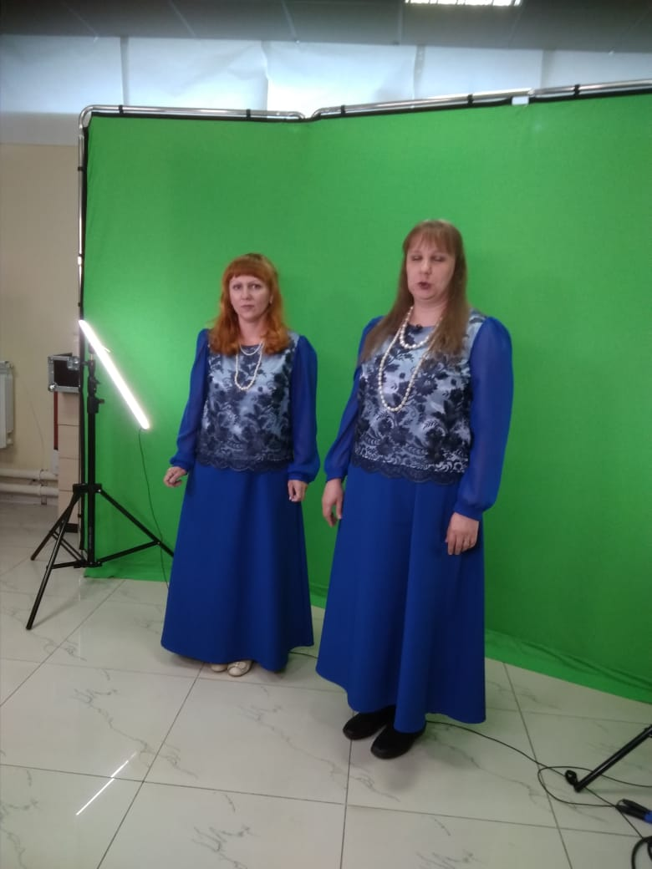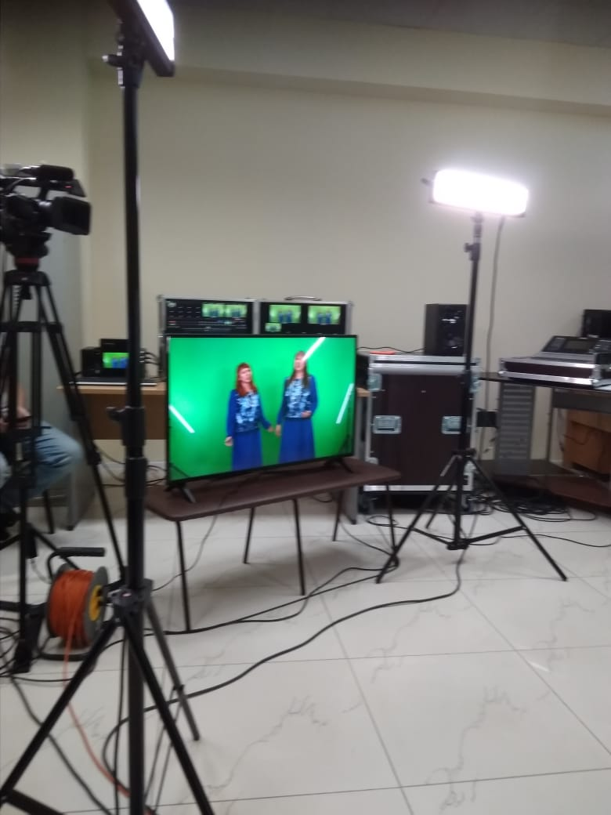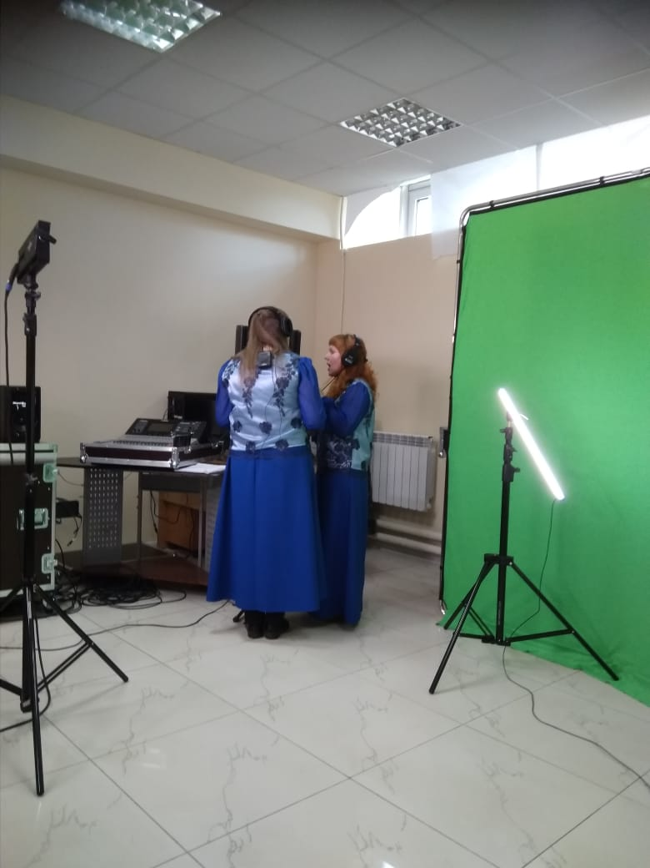
В августе прошел конкурс среди женщин элегантного возраста «Само совершенство», посвященного Единому дню пенсионера. Участвовало 4 пенсионерки.
27.08.2020г – участие в турнире по интелектуальной игре среди граждан пожилого возраста ЮУО.
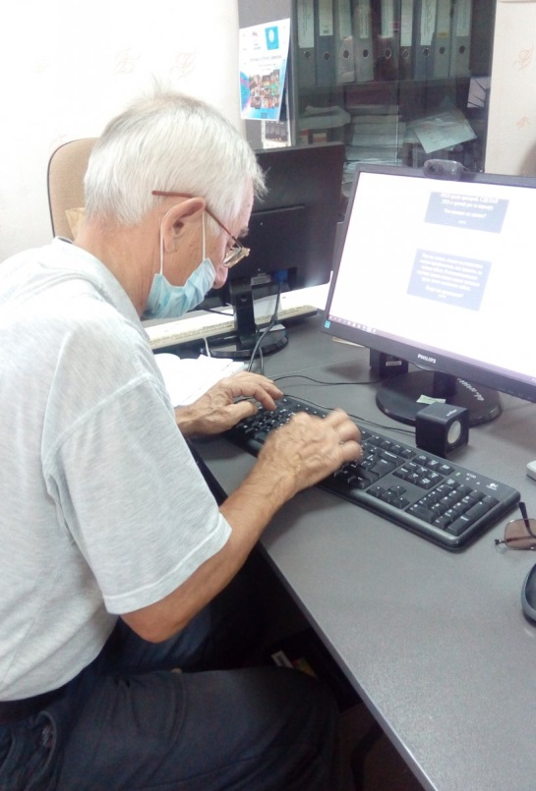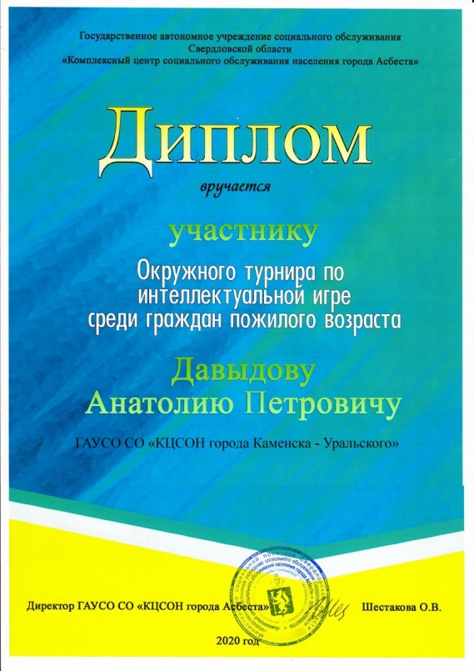
В сентябре 2020г Организация и проведение конкурса среди пожилых граждан «Осенний букет», посвященнго Дню пожилого человека в дистанционном режиме. Участвовало 36 пенсионеров.
По итогам голосования жюри в конкурсе победителями стали:
1 МЕСТО - Остроухова Галина
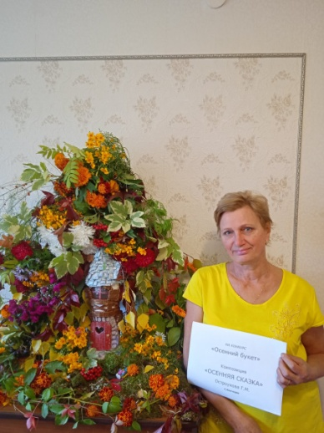
2 МЕСТО - Пичугина Елена
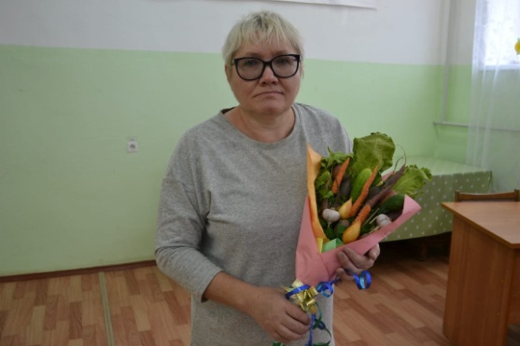
3 МЕСТО - Катаева Ольга
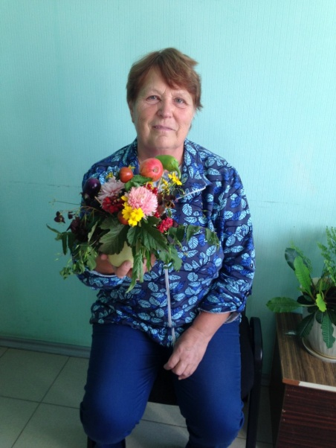
Все участники конкурса были награждены благодарственными письмами и памятными подарками.
В сентябре 2020г Организация и проведение конкурса рисунков детей «Бабушка рядышком с дедушкой», посвященнго Дню пожилого человека,в дистанционном режиме. Поучаствовало 19 детей.
По итогам голосования жюри в конкурсе победителями стали:
1 МЕСТО - Симонова Софья, 11лет «У дедушки на ферме»
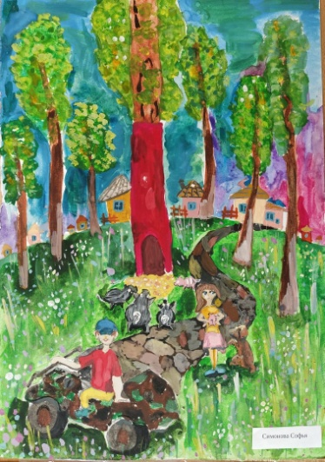
2 МЕСТО - Четыркина Ксения 9 лет «Бабушка рядышком с дедушкой»
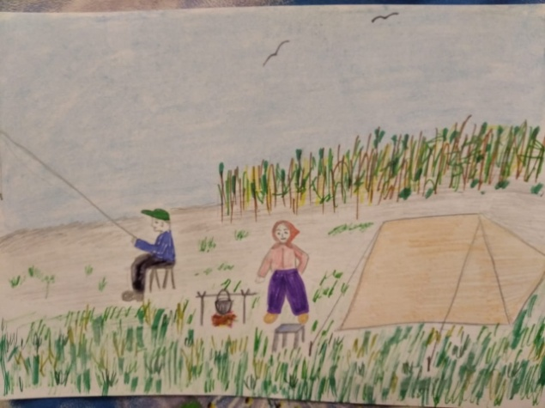
- 3 МЕСТО - Волкова Даша 5 лет «Бабушка рядышком с дедушкой»
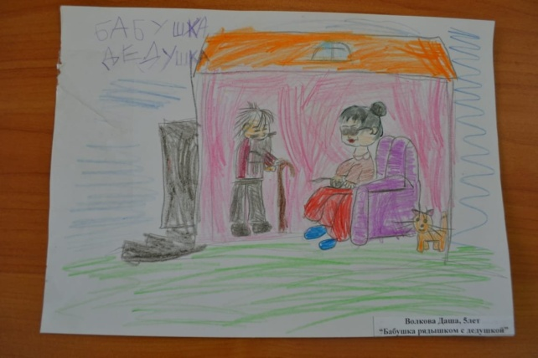
Семьи, принявшие участие в выставке, поощрены благодарственными письмами и памятными подарками.
Анализ выполнения объемов государственного задания (профилактические мероприятия).
 | План | Факт
Профилактические мероприятия | 575 | 531

Анализ выполнения объемов государственного задания (акты предоставления социальных услуг).
 | План | Факт
Акты предоставления социальных услуг | 268 | 463

3.8.Социально-реабилитационное отделение
Мероприятия.
- Изготовление средств индивидуальной защиты
для сотрудников ГАУ «КЦСОН города Каменска Уральского» и другие швейные работы.
Наименование работы | Кол-во | Ответственные спец-ты
Раскрой и пошив нижнего белья для клиентов ОВП | 20 шт. | Харченко Е.В.
Раскрой и пошив штор | 4 шт. | Харченко Е.В., Хюбнер Н.А.
Всего изготовлено изделий | 24 шт.

- Проведение мероприятия, посвящённого Дню пенсионера. Разработка, распечатка и распространение рекламного листа об отделении и буклетов «Здоровое питание», «Чердачная игрушка», «Помидоры вкусно и полезно», «Огурцы на зиму», «Комплекс для людей среднего и старшего возраста»– 250 шт., охват 150 человек. (Зав. отд. Ковенко М.С., спец. по соц. работе Хюбнер Н.А., Кузнецова Ю.И., Харченко Е.В. ).
- проведение занятий на дому (адаптивная физкультура, творческие)- 42 занятия. (спец. по соц. работе Хюбнер Н.А., Нестеров Д.А., Харченко Е.В. ).
- проведение занятий в ОДП (адаптивная физкультура, творческие, психологические)- 390 занятий.(спец. по соц. работе Хюбнер Н.А., Нестеров Д.А., Харченко Е.В., психолог Расторгуев И.С. ).
- Доставка продуктовых наборов - 27 чел (Зав. отд. Ковенко М.С., спец. по соц. работе Нестеров Д.А)
- Опрос потенциальных клиентов СРО по телефону (всего сделано звонков 65, поставлено на очередь 19) (спец. по соц. работе Кузнецова Ю.И.)
- Подготовка материала для участия в Международном фестивале инклюзивного искусства «INCLUSIVE ART»: «Достоинство человека в творчестве» (заявка на участие)
Оказание срочных социальных услуг (90 услуг, 90 актов):
Консультирование по вопросам, связанным с правом граждан на социальное обслуживание в государственной и негосударственной системах социальных служб – 90 услуг;
Данные услуги были занесены в базу ИССОН в раздел «Общая срочная социальная помощь» на специалиста Отделения дневного пребывания Ваисову Н.В.
Профилактические мероприятия- 16 актов
Данные услуги были занесены в базу ИССОН в раздел «Общая срочная социальная помощь» на специалиста Отделения дневного пребывания Ваисову Н.В.
Методическая работа:
- Разработка буклетов к Дню пенсионера: «Огурцы на зиму», «Помидоры вкусно и полезно», «Комплекс упражнений для людей среднего и старшего возраста» (спец. по соц. работе Кузнецова Ю.И.)
- Разработка методического пособия по социокультурной реабилитации «Керамическая мастерская» (Зав. отд Ковенко М.С.)
- Съемка и обработка роликов:
«Комплекс упражнений на модуле «Мануфит»» (зав. отд. Ковенко М.С.. спец. по соц. работе Расторгуев И.С., Нестеров Д.А.)
«Комплекс щадящих упражнений для мышц спины» (зав. отд. Ковенко М.С.. спец. по соц. работе Расторгуев И.С., Нестеров Д.А.)
«Брошь» (спец.по соц.работе Харченко Е.В., Ваисова Н.В.)
«Живая картина» (спец.по соц.работе Харченко Е.В., Ваисова Н.В.)
«Кофейный заяц» (спец.по соц.работе Хюбнер Н.А., Ваисова Н.В.)
«Плетение корзины» (спец.по соц.работе Хюбнер Н.А., Ваисова Н.В.)
«Чашка - гнездо» (зав. отд. Ковенко М.С.. спец. по соц. работе Харченко Е.В., Расторгуев И.С.)
«Кольцо-игольница» (зав. отд. Ковенко М.С.. спец. по соц. работе Харченко Е.В., Расторгуев И.С.)
«Восточные серьги» (зав. отд. Ковенко М.С.. спец. по соц. работе Харченко Е.В., Расторгуев И.С.)
«Домик-игольница» (спец. по соц. работе Хюбнер Н.А., Кузнецова Ю.И.)
«Тыковка-игольница» (спец. по соц. работе Хюбнер Н.А., Кузнецова Ю.И.)
«Кошечка с букетом» (спец. по соц. работе Хюбнер Н.А., Кузнецова Ю.И.)
«Комплекс щадящих упражнений для мышц спины» (зав. отд. Ковенко М.С.. спец. по соц. работе Расторгуев И.С., Нестеров Д.А.)
«Вкусные штучки от Евгении Орловой «Торт из печенья»» (зав. отд. Ковенко М.С., спец. по соц. работе Расторгуев И.С.)
«Шарлотка воздушная с яблоками» (спец. по соц. работе Кузнецова Ю.И.)

Работа с сайтом и СМИ:
- Видеоролики на сайт, страницу ВК, Одноклассники: «Комплекс упражнений на модуле «Мануфит»»
«Комплекс щадящих упражнений для мышц спины»
«Брошь»
«Живая картина»
«Кофейный заяц»
«Плетение корзины»
«Чашка – гнездо»
«Кольцо-игольница»
«Восточные серьги»
«Домик-игольница»
«Тыковка-игольница»
«Кошечка с букетом»
«Комплекс щадящих упражнений для мышц спины»
«Вкусные штучки от Евгении Орловой «Торт из печенья»»
«Шарлотка воздушная с яблоками»
- Информация на сайт, ВК, Одноклассники, рассылка в КЦСОН СО об открытии отделения с корректировкой информации об отделении.
Работа по благоустройству:
Генеральная уборка помещений отделения:
- мытьё мебели, дверей, инвентаря (комнаты, столовая, кабинеты, раздевалка и др.);
- мытье пола;
- Мытьё окон (31 окно);
- уборка мусора в помещениях;
- подготовка комнат для проживания: развешивание штор, заправка кроватей, чистка посуды, раскладка полотенец, плечиков, мыла, туалетной бумаги (6 комнат);
- уход за цветами;
- обновление информации для клиентов на стендах и в комнатах для проживания;
- оформление композиций для благоустройства помещений на осеннюю тематику.
Работа по оборудованию кабинетов:
-заказ стола для раскроя;
-покупка шлифовальной машины;
- подготовка предложений по закупке гончарной печи и гончарного круга;
-выбор и покупка ткани для пошива штор.
7.Работа с сотрудниками.
Проведение оперативных совещаний (2 раза в месяц). Зав.отд. Ковенко М.С.
Проведение инструктажей с сотрудниками социально - реабилитационного отделения по вопросам, связанным с организацией и обеспечением доступности для инвалидов объектов и услуг:
24.08.2020г.
- Технические средства обеспечения доступности для инвалидов объектов социальной инфраструктуры.
- Классификация технических средств реабилитации (изделий) в рамках федерального перечня реабилитационных мероприятий, технических средств реабилитации и услуг, предоставляемых инвалиду, утвержденного распоряжением Правительства Российской Федерации от 30 декабря 2005 г. N 2347-р (утверждена Приказом Минтруда России от 24.05.2013 N 214н)
Тех.учёба с сотрудниками.
24.08.2020г. Тема: Изучение Коллективный договор 2020-2022 гг, правила внутреннего трудового распорядка. Этический кодекс.

МЕТОДИЧЕСКИЕ СЕКЦИИ.
25.09.2020г. Проведение дистанционной Методической секции по вопросам социальной реабилитации ЮУО. Зав. отд. М.С. Ковенко.

КОНТРОЛЬ КАЧЕСТВА
30.09.2020г. Проверка качества оказываемых услуг (срочные социальные услуги) специалистами социально – реабилитационного отделения :
Специалист по социальной работе Нестеров Д.А., Расторгуев И.С., Кузнецова Ю.И., Хюбнер Н.А., Харченко Е.В.

  - Отделение дневного пребывания
1.Статистический отчет
В отделение работает 7 специалистов.
За 3 квартал 2020 г. обслужено специалистами: 12 (человек получили социально-реабилитационные услуги) и 157 человек (получили срочные социальные услуги), всего 169 человек.

Категория | 3 кв. 2020г.
инвалиды общего заболевания | 48
пенсионеры | 80
работающие | 41
ИТОГО | 169

Количество реабилитационных услуг, оказанных
при проведении занятий и мероприятий
Социально-педагогические | 39
Социально-медицинские | 357
Социально-психологические | 129
Социально-бытовые | -
Услуги, оказываемые в целях повышения коммуникативного потенциала получателей соц. услуг | 220
Срочные услуги | 157
ИТОГО оказано услуг: | 902
Количество заездов – 1
Количество проведенных заседаний экспертно-реабилитационной комиссии–2
Выполнение государственного задания 3 квартал 2020:
Период | Объем гос. задания на 2020г. / чел. | Фактически обслужено чел. | Анализ
июль | 34 срочные | 64срочные
август | 34рочные | 93срочные
сентябрь | 10 | 12 соц. реабилитационные
3квартал | 78 | 157+ 12 итого:169

- Государственное задание заезд:
 | ПЛАН |  | Количество актов | ФАКТ
 | платно | бесплатно |  | платно | бесплатно
Социальные услуги, оказанные в полустационарной форме | 6 | 4 | 10 | 12 | -

2.Работа с кадрами.
2.1.Тех. учеба
-ФЗ № 273 от 25.12.2008г. «О противодействии коррупции
- ФЗ№ 152-ФЗ от 27.12.2006 года «О персональных данных»
2.2. Обучение (инструктирование) сотрудников учреждения по вопросам обеспечения доступности для инвалидов услуг и объектов, на которых они предоставляются, оказания при этом необходимой помощи:
-Этические нормы и принципы эффективной коммуникации с инвалидами. Психологические аспекты общения с инвалидами и оказания им помощи;
-Общие подходы к обеспечению доступности для инвалидов объектов и услуг в приоритетных сферах жизнедеятельности;
-Общие подходы комплексной оценки доступности.
2.3. Проведены внеплановые инструктажи:
- о проведении профилактических и противоэпидемиологических мероприятий по гриппу и пневмонии в эпидемический сезон 2020- 2021 годов;
- ознакомление с порядком работы отделения дневного пребывания в условиях сохранения рисков распространения COVID-19.
3.Организационно – содержательная деятельность:
3.1.В 3 квартале прошли курс реабилитации 12человек: заключены договора, с последующей постановкой на учет и с занесением данных в журнал регистрации, компьютерную базу.
3.2. 157 человек получили консультацию по вопросам связанным с правом граждан на социальное обслуживание в государственных и негосударственных системах социальных служб и защиту своих интересов.
3.3. Так же проведена работа по распространение буклетов, памяток с информацией о работе ОДП и СРО.
3.4.Приняли участие в окружном конкурсе художественного и прикладного творчества инвалидов, где работы были признаны лучшими и предоставлены для выставки.
3.5. Н базе отделения прошли дистанционные конкурсы для участников клуба «Домовенок» «Летний салатик» и «Краски лета». Всем участникам конкурса были врученные памятные подарки.
3.7. В течение квартала отделение взаимодействовало с библиотекой семейного чтения № 13.Участники клубов принимали участие в совместных мероприятиях.
3.8. Велась подготовительная работа по открытию отделения.
3.9. Проведена работа по обновлению информации на стендах в отделении.

3.10. В течение всего периода на сайт центра были размещены 4 статьи.
3.11.В течение квартала были сняты (смонтированы) и размещены на сайт центра и в группе одноклассники для дистанционных занятий видео ролики:

- 4 видео зарядка для пальцев (продолжении серей для развития памяти),

-3 видео гимнастика для пожилых людей,

-сцены для фестиваля театральной студии «Скарабей»;

- 2 видео для специалиста Харчекно Е.В.

- 2 видео для специалиста Хюбнер Н.А.

- поздравление с единым днем пенсионера;
3.12.Заведующий отделением в течение квартала взаимодействовала с УСС города (консультировала население по телефону по вопросам социального обслуживания на дому и передавала заявки заведующей УСС), с ОСО города
( для социальных работников: распечатка дневников, перечень услуг, помощь в занесении в базу услуг).

3.13. Заведующий отделением приняла участие в семинаре для подведомственных учреждений «Об организации работы комиссии по противодействию коррупции в государственном учреждении социального обслуживания Свердловской области».

3.14.Отделение совместно с детским садом № 15 поздравили жителей дома. Ул. Лермонтова, 133а. С Днем пожилого человека ( были вручены открытки и показан музыкальный номер на видео).

Работа клубов:

(клубы и индивидуальные занятия каждый день по расписанию)

- театр «Скарабей» - проходили репетиции небольшими группами (снимается видео на репетициях, выставляется в группе театра, идет обсуждение, и работа над ошибками и дается домашняя работа) - 12 человек;

- «Домовенок» - 18 человек (Ваисова Н.В.);

- «Тонус» - 14 человек (Мажирина Е.В.).

Психолог Паюсова Т.В. провела 4 занятия в клубе «Домовенок» (занятия проводились группами на улице).

На базе ОДП проводил работу с участниками клубов психолог СРО Расторгуев И.С., занятия проводил как индивидуально, так и групповые (на улице).

4. Работа по оформлению документации
4.1. Формирования пакета документов, для принятых клиентов в отделение (12 человек).
4.2.Проведена работа в информационной системе персональных данных получателей социальных услуг (занесение информации о клиентах, предоставленных клиентам услугах, распечатка актов о предоставлении социальных услуг).
5.Контроль качества оказываемых услуг
5.1. Осуществлялся контроль за исполнением специалистов правил внутреннего трудовогораспорядка.
5.2. Осуществлялся контроль за соблюдением специалистов этических норм при взаимодействии с клиентами.
5.3. Посещались занятия, с целью контроля качества оказываемых услуг клиентам.
5.5. Один раз в две недели проводилось оперативное совещание в отделении.

  - Отделение временного пребывания
За 3 квартал 2020 года в Отделение временного пребывания поступили 10 человек, из них 2 – инвалиды. В ОВП было подано 38 обращений по вопросам продления социального стационарного обслуживания, зачисления на срочное социальное обслуживание, в ОВП, консультирования; было заключено 12 договоров социального стационарного обслуживания, из них 5 – в связи с продлением стационарного социально обслуживания по причине пандемии.
С 30.04.2020 года Отделение временного пребывания работает в режиме превентивной изоляции.
Всего за 3 квартал 2020 год обслужено 31 человек, предоставлено 2 560 койко-мест, из них 13 – инвалидов.
На бесплатном социальном обслуживании находилось 10 человек, оплачивали - 21 человека.
Отчислены за 3 квартал 2020 год 2 человек по собственному желанию.
Оформлено:
- 18 регистраций по месту пребывания;
- 3 СНИЛСа,
- запрошены 3 пенсионных дела из других районов области,
- 5 обращения в УПФР г. Каменска – Уральского по разным вопросам: справок о размере пенсии за 12 месяцев, смене способа доставки.
- для 5 человек ежемесячно получаем бесплатные лекарственные препараты по рецептам врачей.
Проведено 2 оперативных совещания со специалистами по социальной работе.
В 3 квартале собран урожай на огороде ОВП, осуществлялся уход за посевами.

- Работа с кадрами

Тех.учеба для сотрудников
В июле – августе 2020г в учреждении прошло масштабное итоговое мероприятие для сотрудников, оказывающих социальные услуги для клиентов под названием «Я – профессионал».
Суть мероприятия состояло в том, чтобы подвести итог проведенной в течение учебного года технологической учебы с изучением нормативно-правовой базы, регламентирующей работу социальных работников и специалистов.
Мероприятия состояло из двух частей:
- это тестирование онлайн. Тест состоял из 15 вопросов, касающихся Стандартов социальных услуг, ФЗ № 442, РЗ № 108, ПП-1149 и др. нормативно-правовых документов, на основании которых в учреждении оказываются социальные услуги клиентам.
- описание решения проблемной ситуации из личного опыта, которую решил сотрудник учреждения для клиента.
Социальные работники и специалисты по социальной работе самостоятельно отвечали на вопросы теста, использую нормативно-правовые документы.
Участвовали все 15 структурных подразделений. Ответы были разнообразные.
Многие справились с тестом и все ответы были правильными. Это говорит о том, что сотрудники умеют пользоваться нормативно- правовыми актами и используют их в работе с клиентами. Таких сотрудников было 40%.
Сотрудники, которые решили тест с незначительными ошибками составило 40%. Так как тесты были общими и для социальных работников и для специалистов по социальной работе и включали вопросы и тех и других, то ошибки заключались в тех вопросах, в которых они были не компетентны. Хотя структуру Центра и условия оказания социальных услуг сотрудники должны знать.
Остальные 20% сотрудников – это сотрудники, которые либо работают недавно, либо находятся на испытательном сроке. Они только знакомятся со своей работой и поэтому еще плохо ориентируются в нормативно-правовой базе.

Повышение квалификации
№ п\п | Должность, отделение | Количество слушателей | Место проведения,  сроки | Тема
1 | Заместитель директора  (повышение квалификации) | 1 | 30.07-05.08 дистанционно ЧОУ ДПО «Учебный центр Аста-информ» | Обеспечение персональных данных при их обработке в информационных системах персональных данных»
2 | Специалист по закупкам  (повышение квалификации) | 1 | ЦДПО «Аст»  22.07.-11.08. | Организация закупок товаров, работ и услуг отдельными видами юридических лиц согласно 223-ФЗ
3 | Инженер  (повышение квалификации) | 1 | 13-16.07. АНО ДПО «Центр технической аттестации и обучения» | 1.Основы промышленной безопасности  2. Эксплуатация электроустановок потребителей  3. Эксплуатация систем газораспределения и газопотребления
4 | Специалист по социальной работе  (профпереподготовка) | 1 | 27.05-06.09. ЧОУ ДПО «Институт повышения квалификации и профессиональной переподготовки | «Педагогика и психология»  (профпереподготовка)

- Охрана труда и техника безопасности
Работа по охране труда ведется в соответствии с перечнем Государственных нормативных правовых актов, обязательных для соблюдения в соответствии с осуществляемой деятельности ГАУ «КЦСОН города Каменска-Уральского» в области охраны труда.
1.Разработаны новые и обновлены имеющиеся локальные нормативные акты организации по охране труда, пожарной безопасности:
1.1 Проведен внутренний аудит на предмет соответствия ведения деятельности:

-пожарной безопасности;

-в области охраны труда.

1.2. Разработаны и введены в работу инструкция по технике безопасности
«По охране труда при работе с приставными лестницами и лестницами-стремянками»;
«Инструкция по охране труда для администратора»;
«Инструкция по охране для кухонного рабочего»;
« Инструкция по охране труда для повара»;
« Инструкция по охране труда для дезинфектора»;
« Инструкция по охране труда для парикмахера»;
« Инструкция по охране труда для санитарки»;
« Инструкция по охране труда для кастелянши»;
« Инструкция по охране труда для специалиста по закупкам»;
« Инструкция по охране труда для инженера административно-хозяйственного отдела»;.
« Инструкция по охране труда для слесаря – электрика по ремонту электрооборудования».
1.3. Пересмотрены и обновлены следующие инструкции:
« Инструкция по охране труда для социального работника»;
« Инструкция по охране труда для уборщиков служебных, жилых и санитарно-бытовых помещений»;
« Инструкция по охране труда для мойщика посуды»;
« Инструкция по оказанию доврачебной помощи при несчастных случаях».
«Инструкция по охране труда для неэлектротехнического персонала по электробезопасности на 1 группу».
«Инструкция по охране труда при работе с бытовыми электроприборами». «Инструкция по охране труда при работе на компьютерной технике».
« Инструкция действие персонала в случае возникновения пожара».
«Инструкция о мерах пожарной безопасности в кабинетах ГАУ «КЦСОН города Каменска-Уральского».
2.Проведено инструктажей по охране труда:

С вновь принятыми сотрудниками:

-вводного инструктажа- 8чел;

-первичного на рабочем месте- 8 чел;

-по электробезопасности с присвоением 1 группы – 8чел;

-по гражданской обороне и чрезвычайным положениям-8 чел.

3.Санитарно-просветительная работа:

С июля по сентябрь проводилась санитарно – просветительная работа с сотрудниками и клиентами Центра по профилактике короновирусной инфекции COVID-19»

4. Проведение периодических медосмотров (обследаваний), флюрографических обследований работников:

-осуществление предрейсового медосмотра для водителей-ежедневно;

-проведен медосмотр вновь устроенных сотрудников Центра в количестве 8 чел.

-флюрографические осмотры прошли 24 чел.

5.Организация обучения, проверок знаний по охране труда:

не производилось в связи с карантином, проверка знаний запланирована на ноябрь.

6.Организация и проведение производственного контроля за соблюдением санитарных правил и выполнением санитарно – противоэпидемиологических (профилактических) мероприятий (СП 1.1.1058-01.):

Работа ведется в соответствии с Программой производственного контроля утвержденной приказом.

7. В рамках мероприятий в области защиты от чрезвычайных ситуаций в ГАУ «КЦСОН города Каменска-Уральского» были организованы мероприятия:

Проведение общего технического осмотра зданий и других помещений Центра на соответствие безопасной эксплуатации (электрооборудования, розеток, телефонной связи, средств пожаротушения «огнетушители», рабочее состояние распашных «металлических» решеток, замков на которые они закрываются ,мест хранения ключей от замков.

-ул. Алюминиевая,12; ул. Октябрьская, 11б; ул. Лермонтова, 133а; Гаражные боксы (по адресу ул.Кирова,10 и ул. Лермонтова, 133а); социальная гостиница по ул. Коммунальная,2-7;

пос. Лебяжье, ул. Советская,10.

Телефонная проверка сторожей в ночное время, выходные и дни карантина - проведено- 14 проверок.

8.Благоустройство помещения и территории в пос.Лебяжье.

-регулярно скашивается трава на всей территории и на внешней стороне вдоль забора;

-производится ремонт крыши здания в пос.Лебяжье, ремонт пищеблока.

9.Обеспечение питьевого режима:

-приобретение чистой питьевой воды по мере необходимости.

10.Обновлялась информация по охране труда и пожарной безопасности на стендах в помещениях Центра.

- продолжается работа по социальной оценке условий труда.

- Итоговая статистическая информация за 3 квартал 2020 года:

Сотрудниками Государственного автономного учреждения социального обслуживания населения Свердловской области «Комплексный центр социального обслуживания населения города Каменска - Уральского» за 3 квартал 2020 года обслужено – 3 881человек, оказано – 304 380 услуг.

Директор государственного автономного учреждения социального обслуживания населения Свердловской области «Комплексный центр социального обслуживания населения города Каменска - Уральского» _________________________ И.С. Гапанович

